Výzkumná zpráva: Monitoring dopravy města Chotěboř

2022
Kód projektu: TL02000559
Název projektu: Bezpečná města pro chodce a seniory

Zpracovatel: Kolektiv výzkumných pracovníků
Název organizace: Vysoká škola technická a ekonomická v Českých Budějovicích

KRAUS, Michal a kol. Výzkumná zpráva: monitoring dopravy města Chotěboř. Vysoká škola technická a ekonomická v Českých Budějovicích, 2022.

1 | Design výzkumu

1.1 | Cíl výzkumu
Hlavním cílem dopravního průzkumu je zjistit a popsat mobilitním chování v Chotěboři a následně detekovat možnosti zlepšení v oblasti městské dopravy.

1.2 | Umístění a hardware monitorovacích stanovišť
Za účelem dopravní analýzy ve městě Chotěboř, byla na sedmi místech ve městě provedena instalace kamerových systémů s centrálním řízením. Kamery byly umístěny na předem vybraná místa (Obrázek 1), která pokrývají příjezdy do města.
Kamery fungují v uzavřené soustavě s komunikací přes mobilní operátory, zabezpečené pomoví VPN s kryptováním dat. Toto schéma bylo zvoleno z důvodu nakládání s důvěrnými daty, i když k přímé kontrole a záznamu SPZ nedochází a nevzniká ani fotodokumentace projíždějících vozidel. Pro samotnou analýzu dopravy byly zvoleny kamery HIKVISION s rozšířením o čtení SPZ. Kamera eviduje kraje vozovky i středový pruh (Obrázek 2) a rozlišuje směry projíždějících vozidel. Kamery byly umístěny na sloupy veřejného osvětlení (Obrázek 3) a doplněny o komunikační rozhraní založené na routerech MIKROTIK s integrovaným modemem LTE.

Obr. 1 | Mapa umístění kamer ve městě Chotěboř
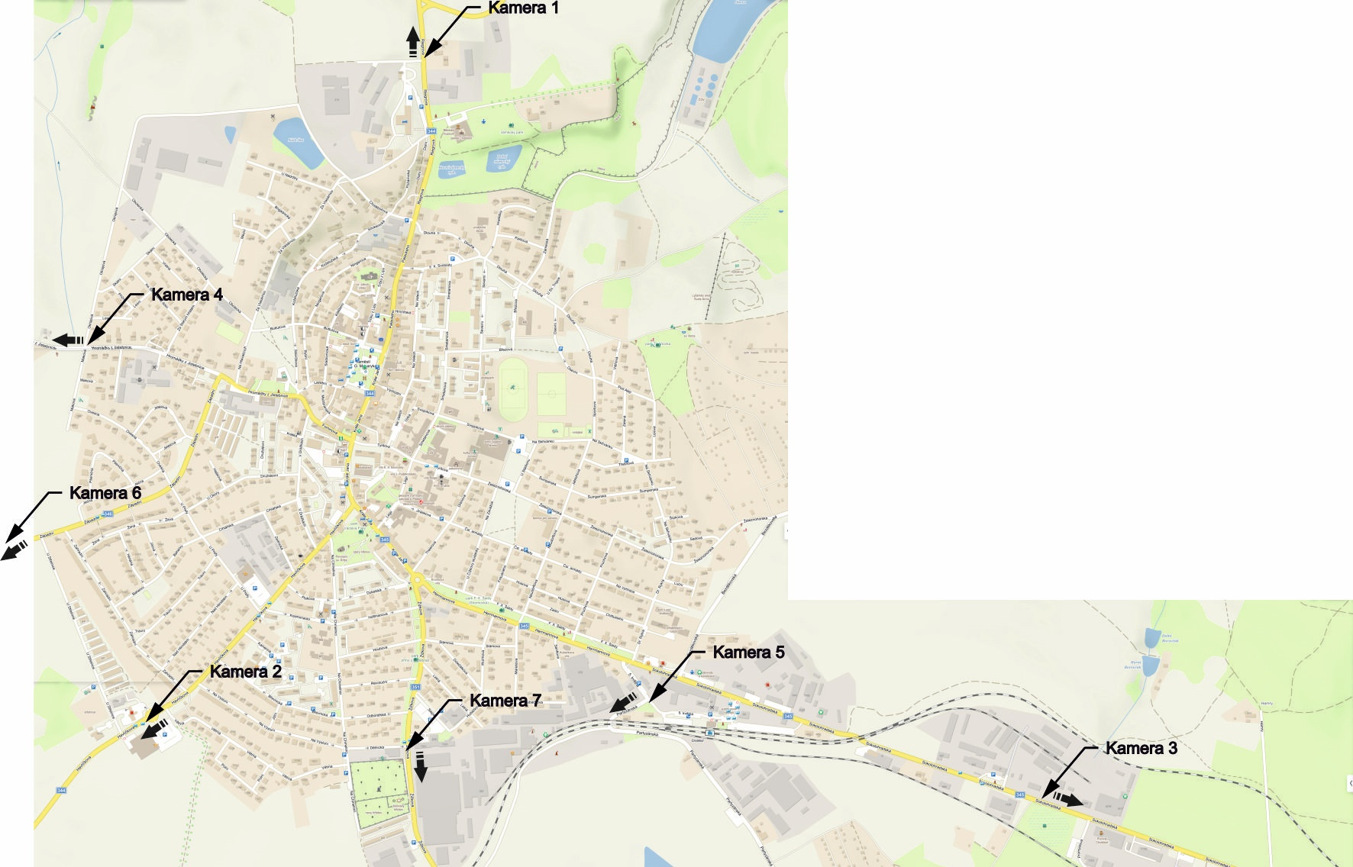
Obr. 2 | Ukázka nastavení monitorovacích kamer
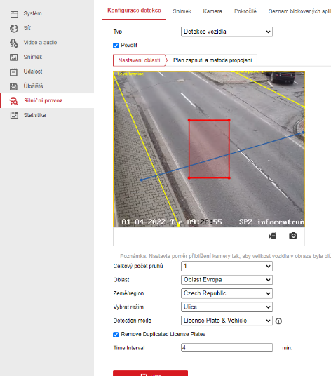
Kamery byly nastaveny tak, aby ukládaly unikátní interní identifikátor vozidla, který vycházel z jeho SPZ. Tímto je možné se efektivně vyhnout ukládání skutečných SPZ a předcházet tak problémům s GDPR. Byl tedy zaznamenáván čas průjezdu, směr, název kamery a unikátní identifikátor (UID). Data jsou z kamer pravidelně ukládány do lokální databáze pro realizaci dalších analýz.
Obr. 3 | Ukázka instalace kamery včetně komunikačního rozhraní a el. vybavení
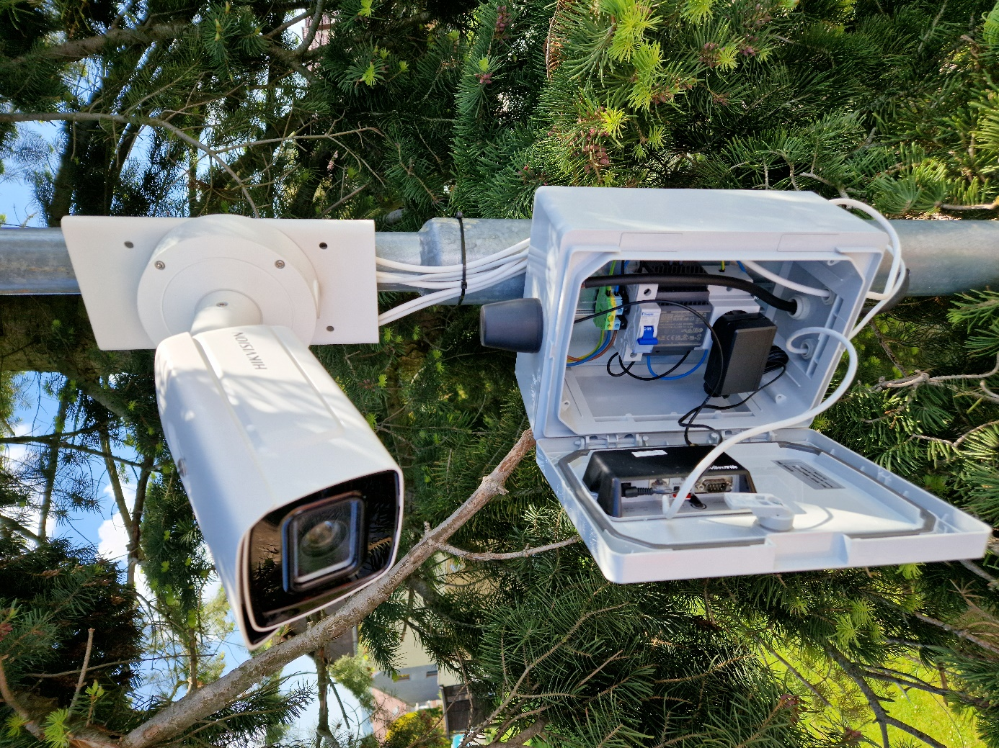

2 | Hlavní závěry

2.1 | Analýza využití jednotlivých průjezdních bodů
Každý z průjezdních bodů je monitorován a je možné na základě zadaného času, nebo časového rozsahu stanovit intenzitu projíždějících vozidel. U průjezdních bodů, které to umožňovaly, bylo rozlišováno na směr „do města“ a směr „z města“. U bodů, které nebyly rozlišeny na více pruhů bude uvedena pouze intenzita dopravy. Využití průjezdních bodů je prezentována jako histogram průjezdů vozidel jednotlivými body, které jsou určeny názvem kamery. V grafech je přítomen čas analýzy, a veškeré potřebné informace. Analýza byla provedena pro jednotlivá období pro každé z průjezdních míst. Plné nasazení monitorovacího systému proběhlo v 6. měsíci 2022, proto jsou data z dřívějších období méně vypovídající, popř. některé průjezdní body chybí.
Důležitá je zejména tendence průjezdů. Z grafů je možné odvodit denní zatížení jednotlivých průjezdních bodů i celkové průměrné vytížení v daném období. Graf na vodorovné ose reprezentuje denní dobu, svislá osa reprezentuje četnost průjezdů. Barevně jsou odlišené směry průjezdů z pohledu kamery.
Obr. 4 | Histogram průjezdů pro časové období 05/2022
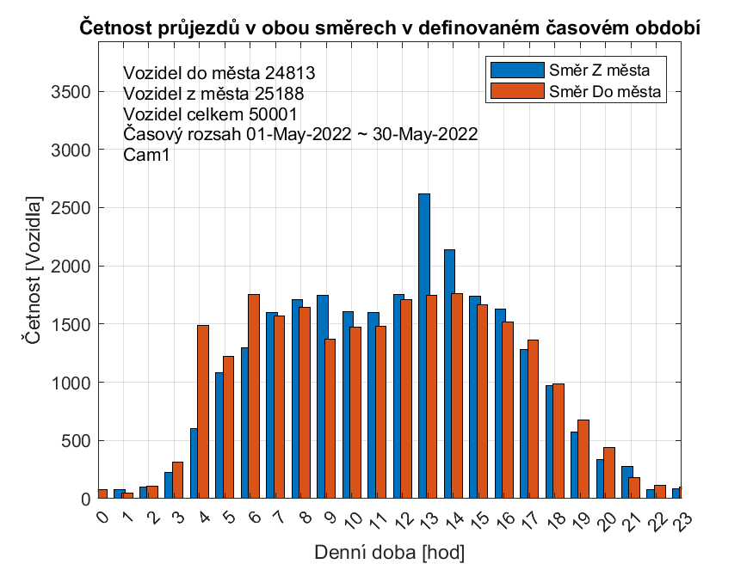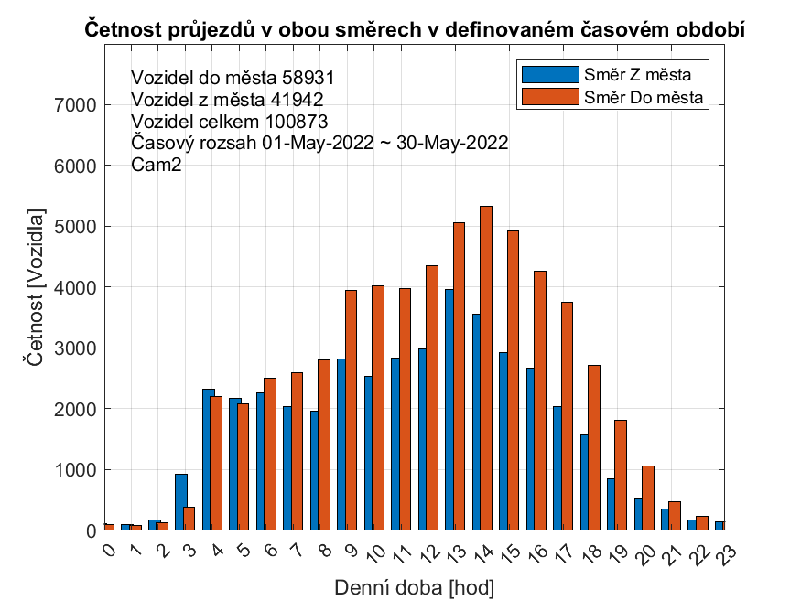
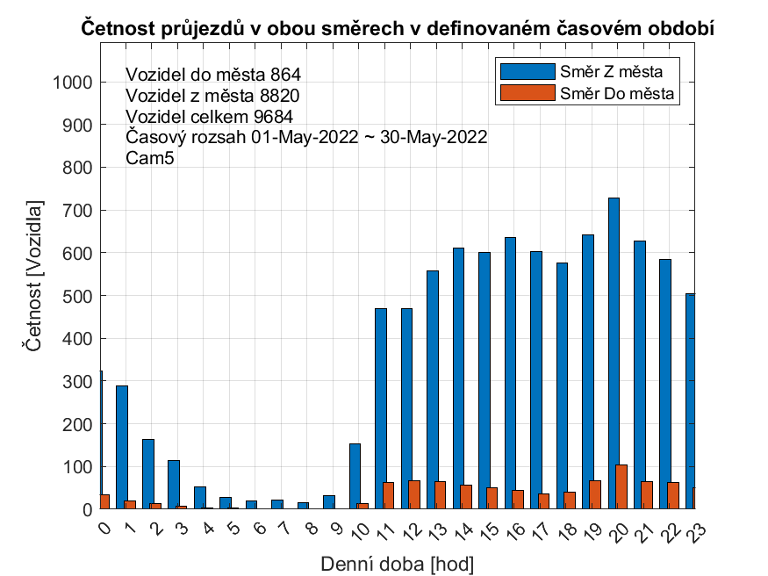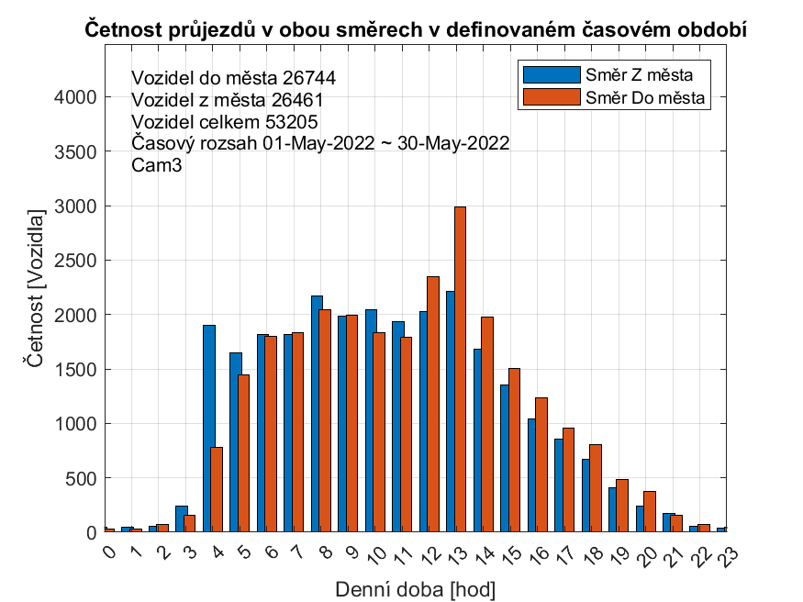

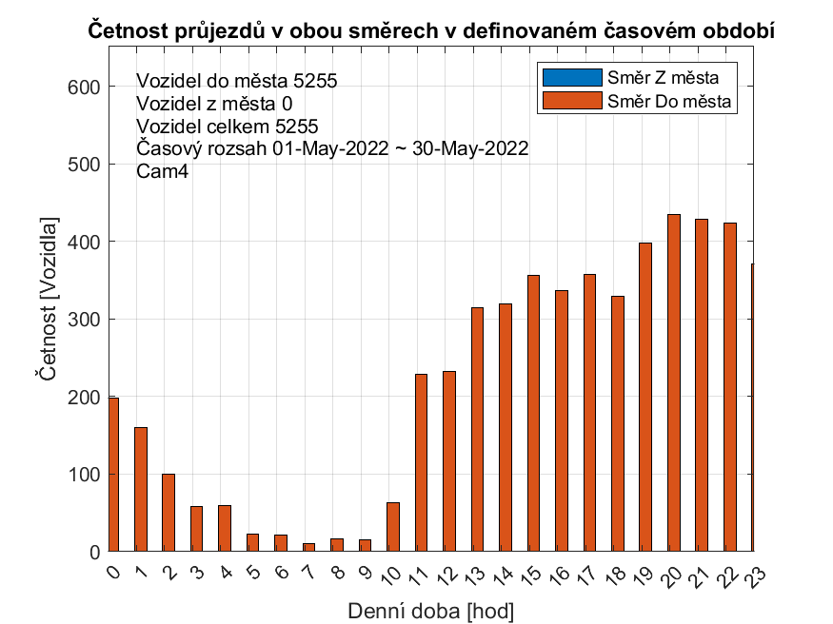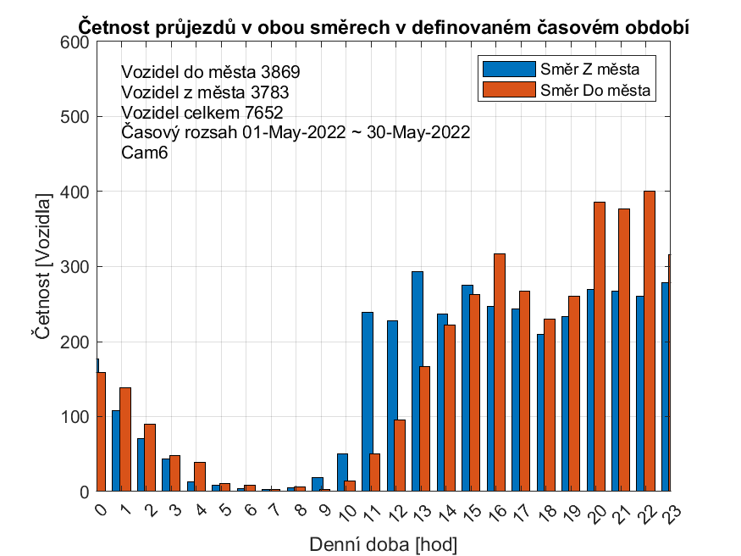

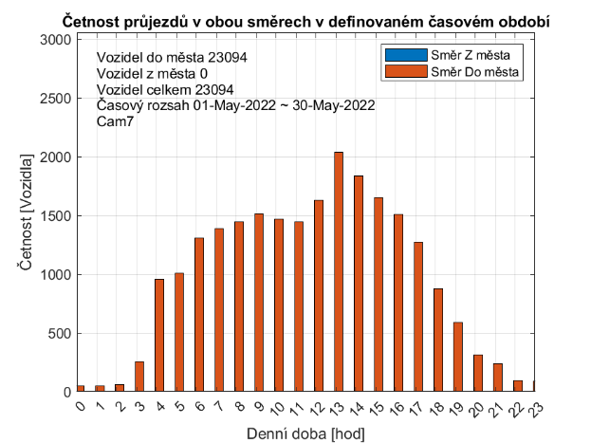

Obr. 5 | Histogram průjezdů pro časové období 06/2022
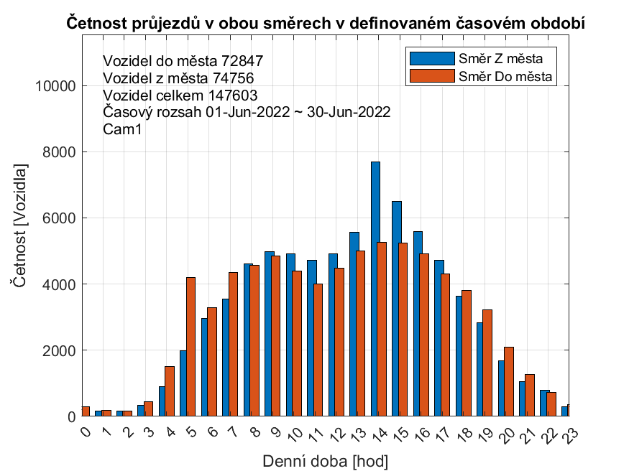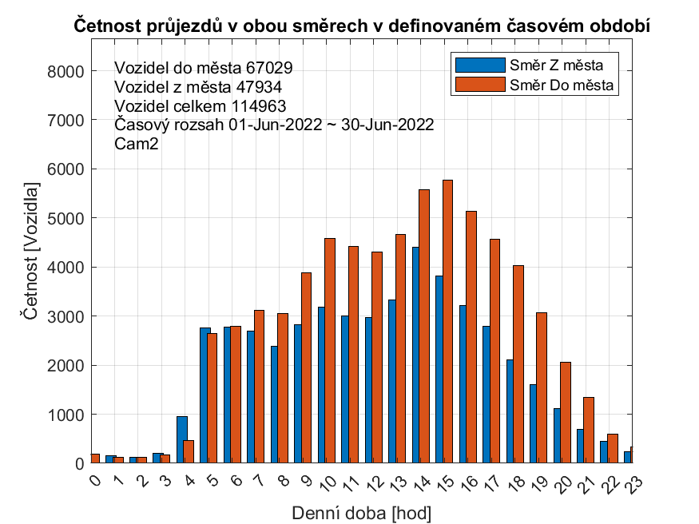

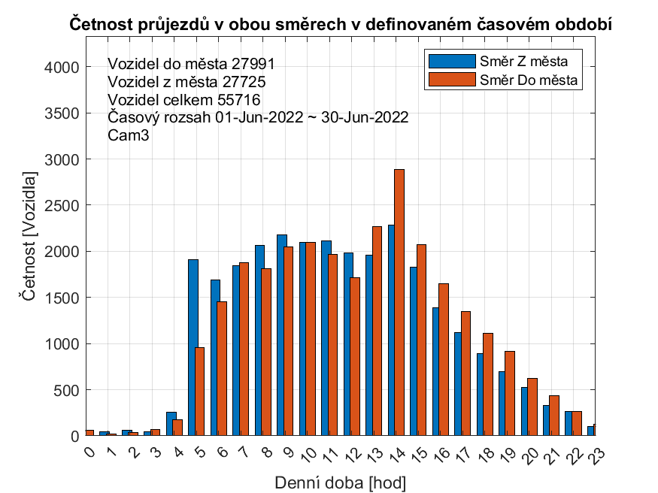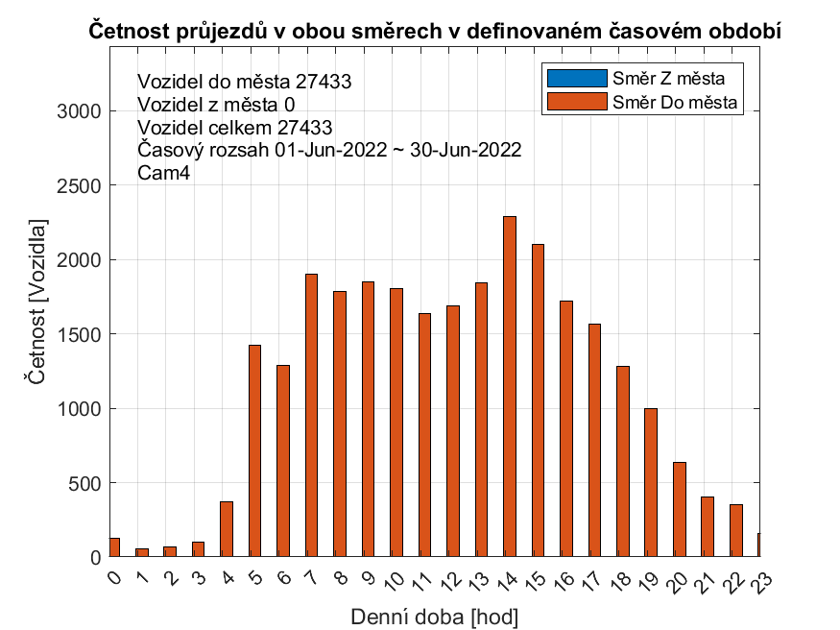

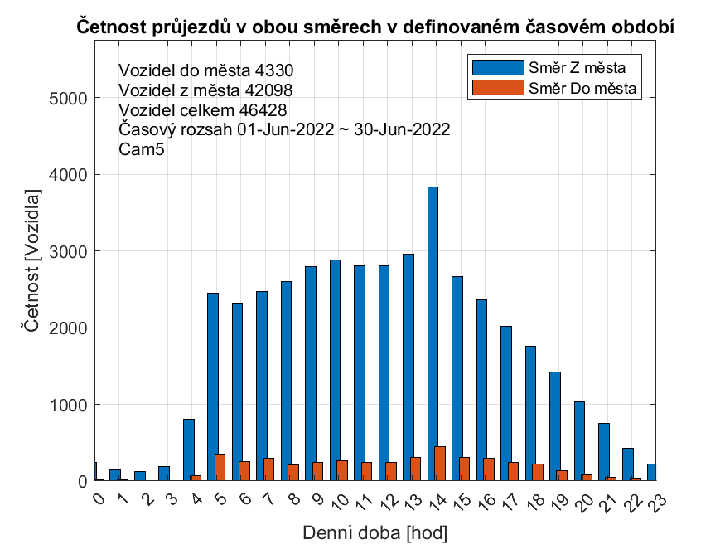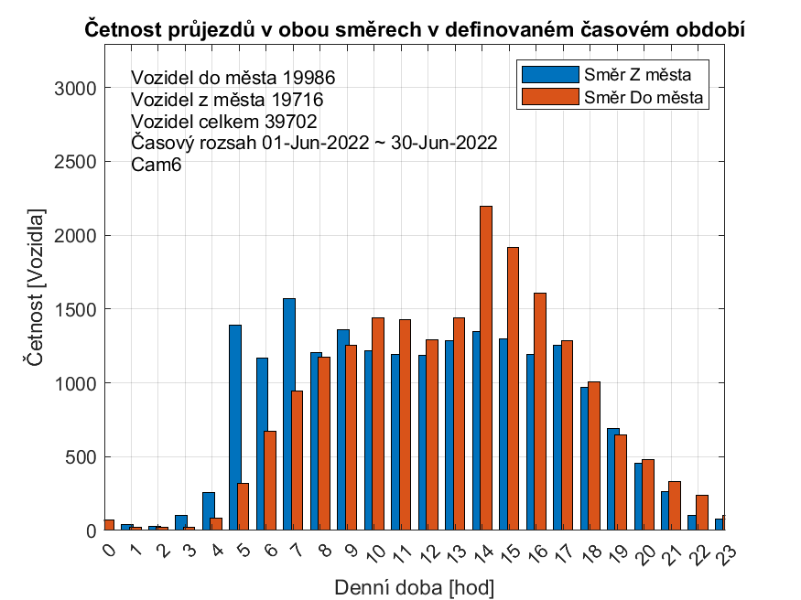
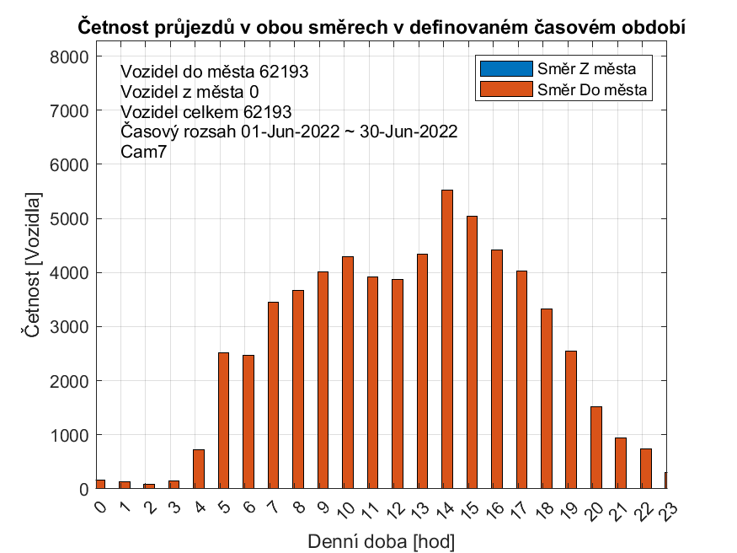

Obr. 6 | Histogram průjezdů pro časové období 07/2022
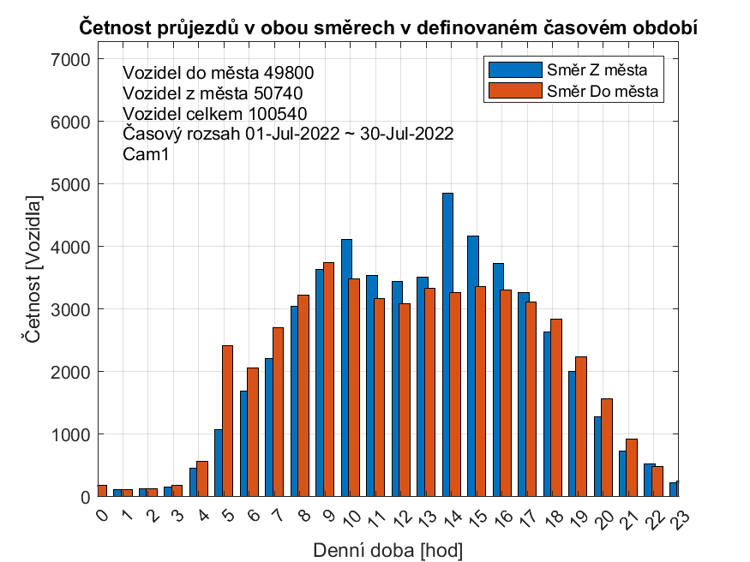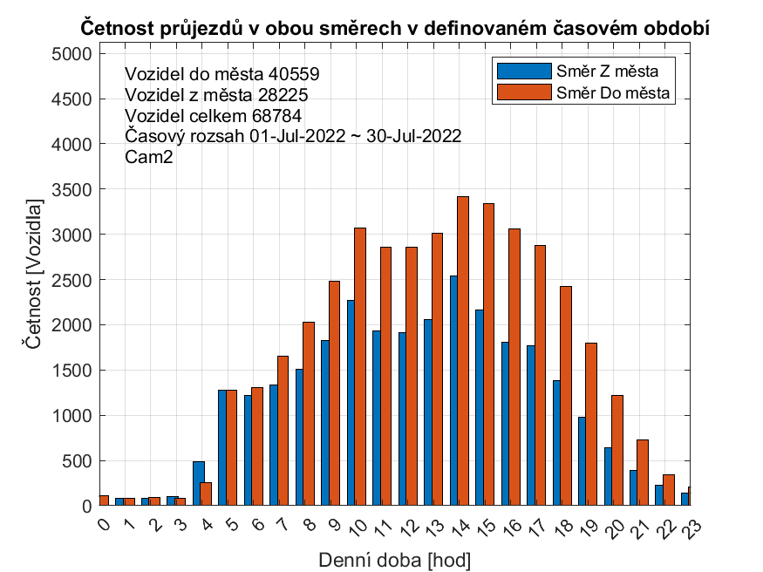

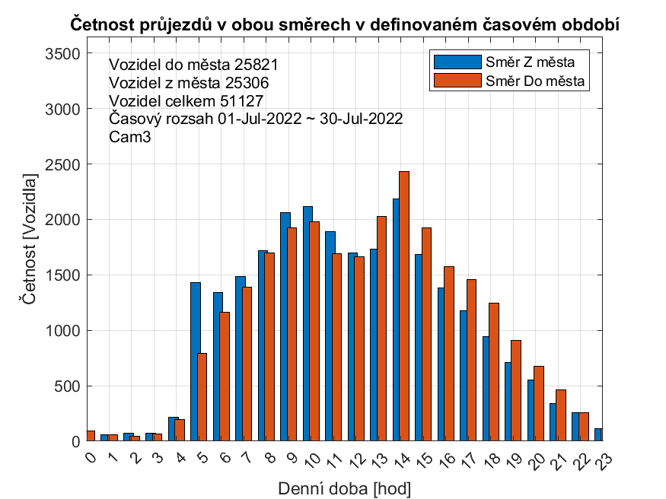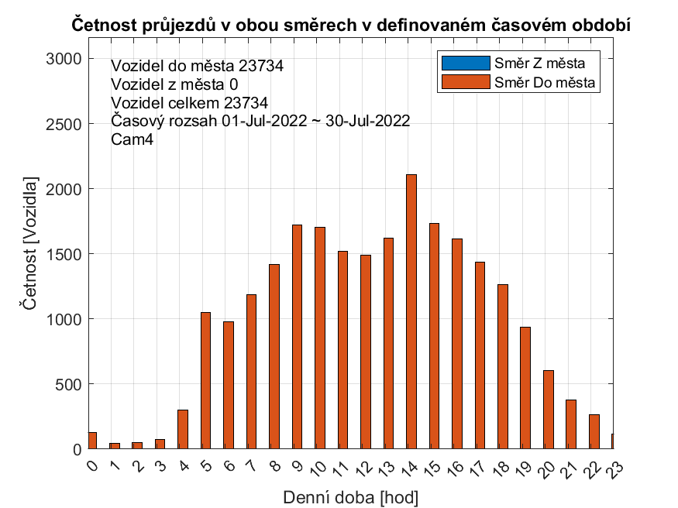
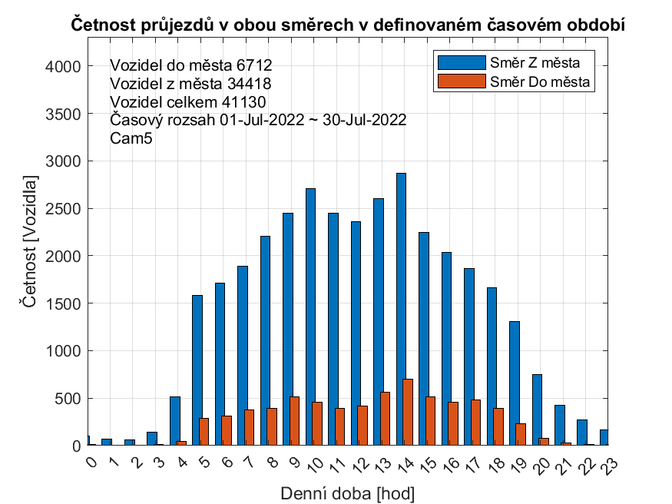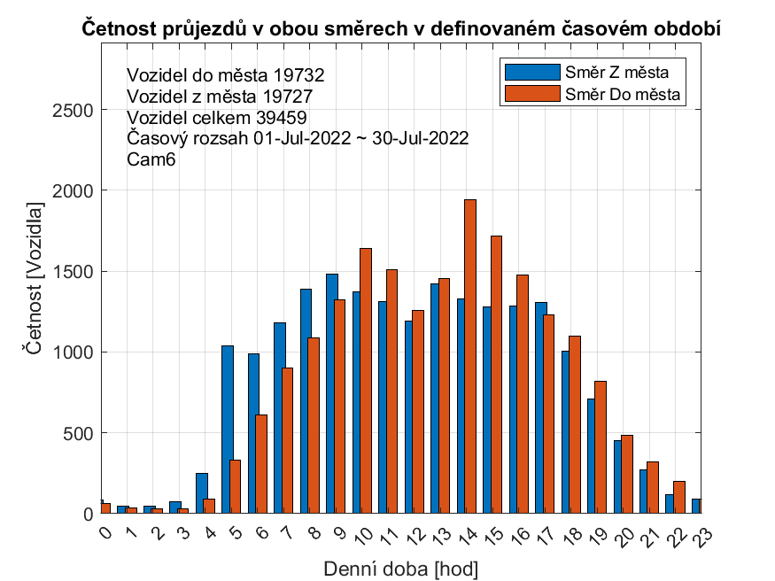

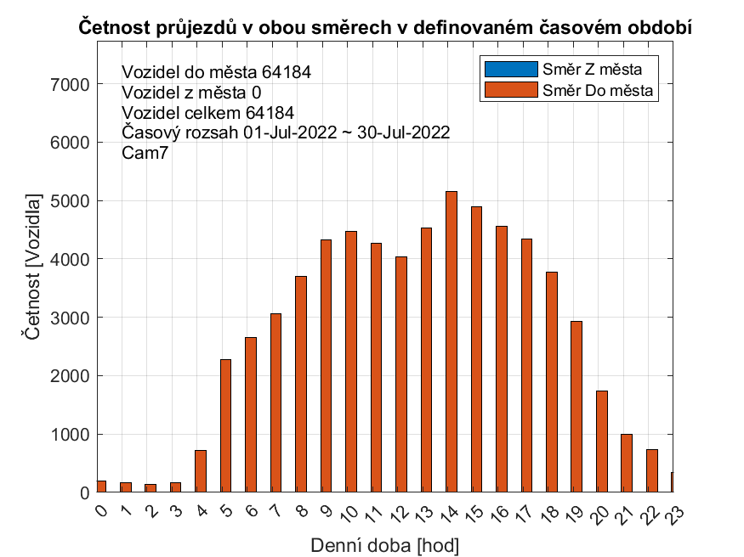

2.2 | Srovnání jednotlivých období
V rámci analýzy proběhlo také srovnání zatížení průjezdních bodů ve stejných dnech, během 8 sledovaných týdnů v 6. a 7. měsíci. Grafy jsou vztaženy k jednotlivých průjezdním bodům a jsou prezentovány celkové počty projíždějících vozidel. Rozlišení na směry nebylo v tomto případě důležité, cílem analýzy bylo zhodnotit vytížení ve vybraných dnech týdne a jestli dochází k nějakých výkyvům v dopravě.

Obr. 7 | Srovnání vytížení průjezdních bodů během pondělků ve sledovaném období
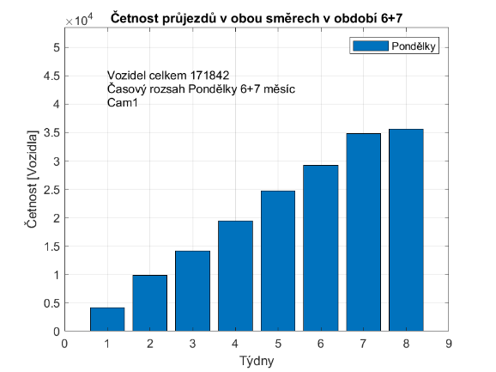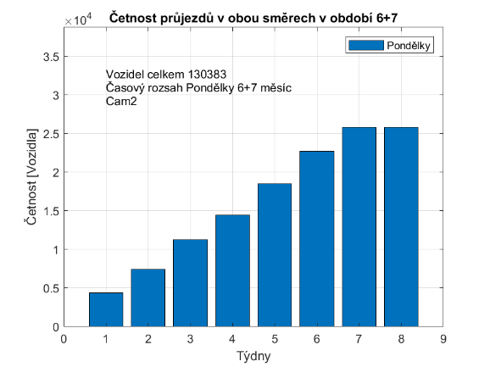

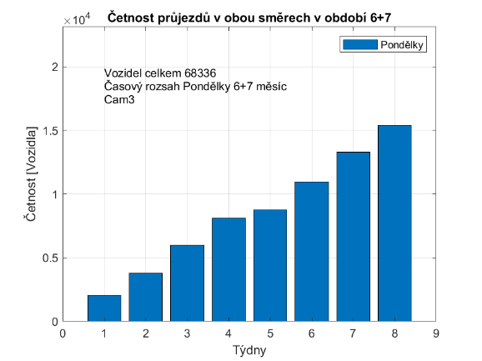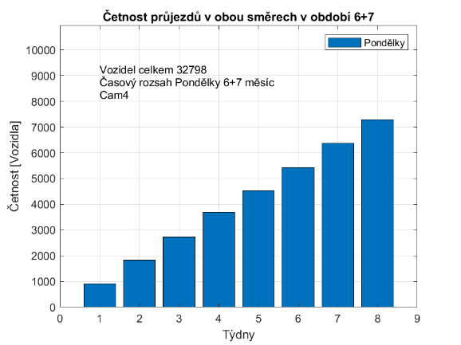

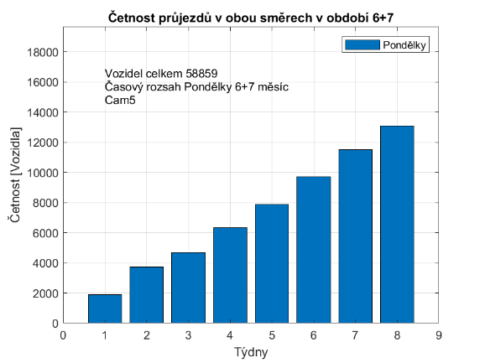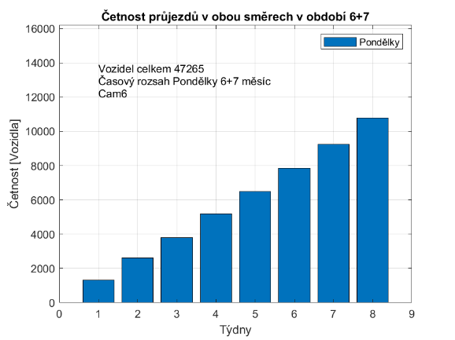
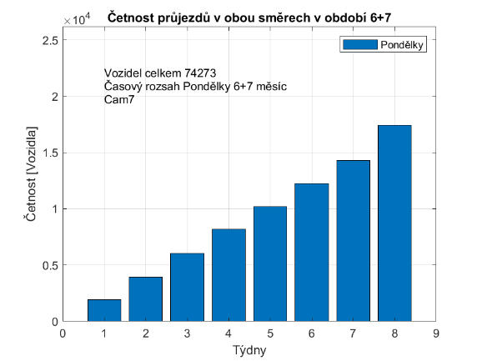

Obr. 8 | Srovnání vytížení průjezdních bodů během úterků ve sledovaném období
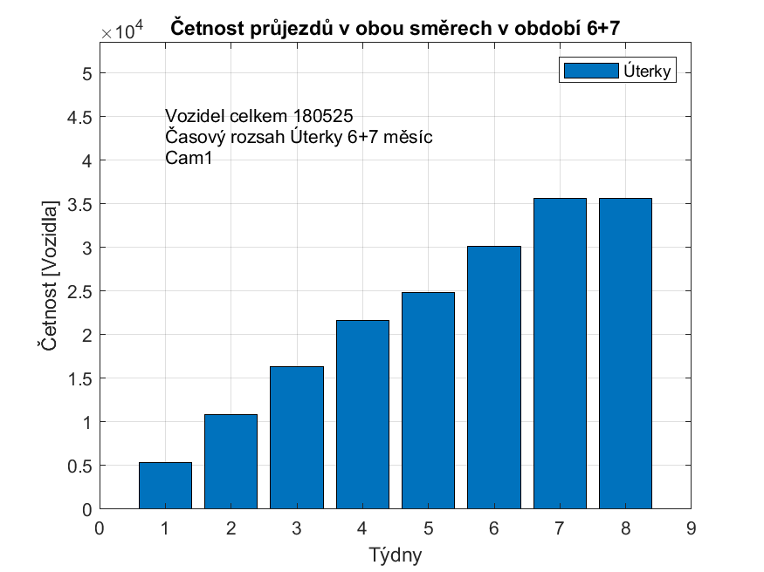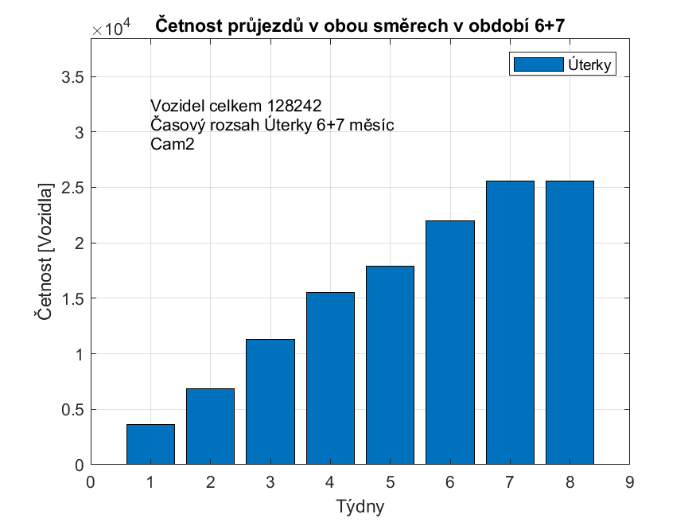
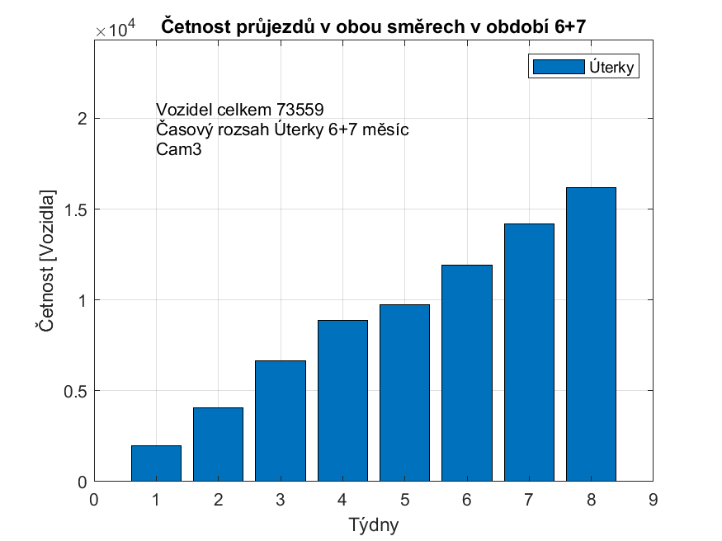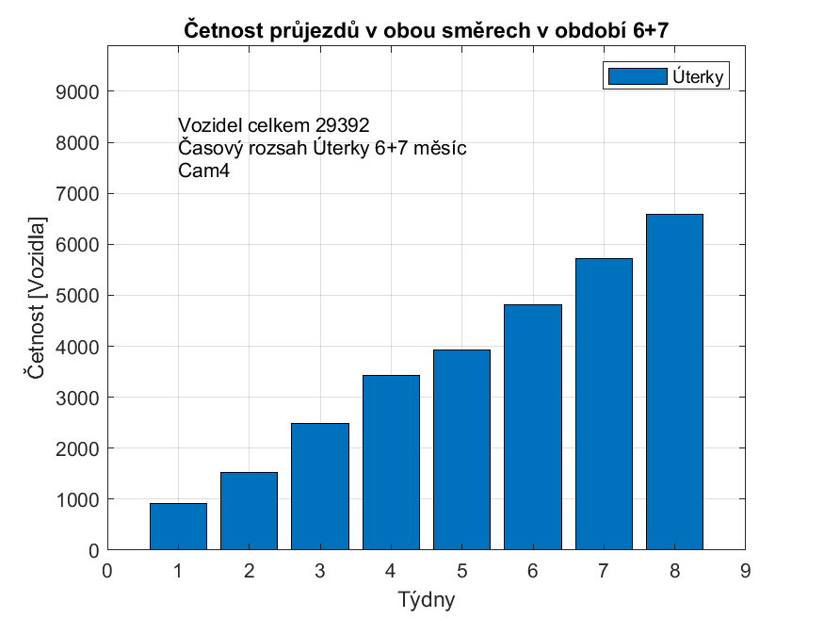
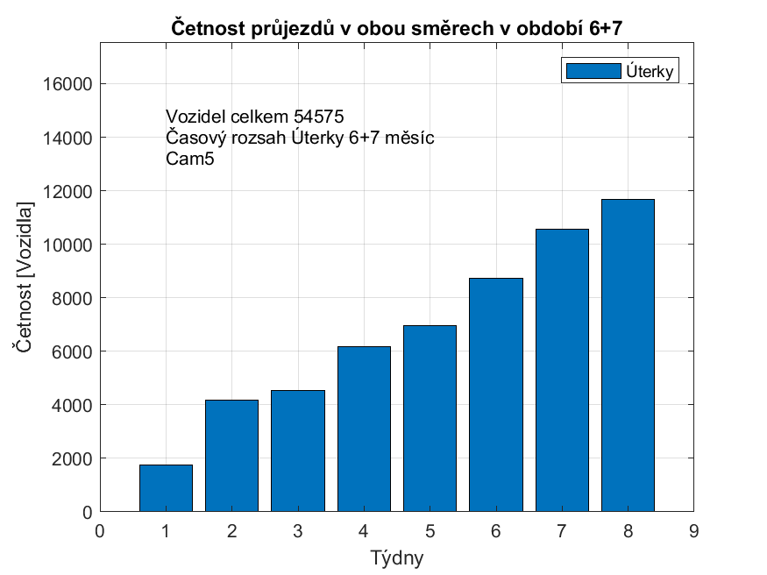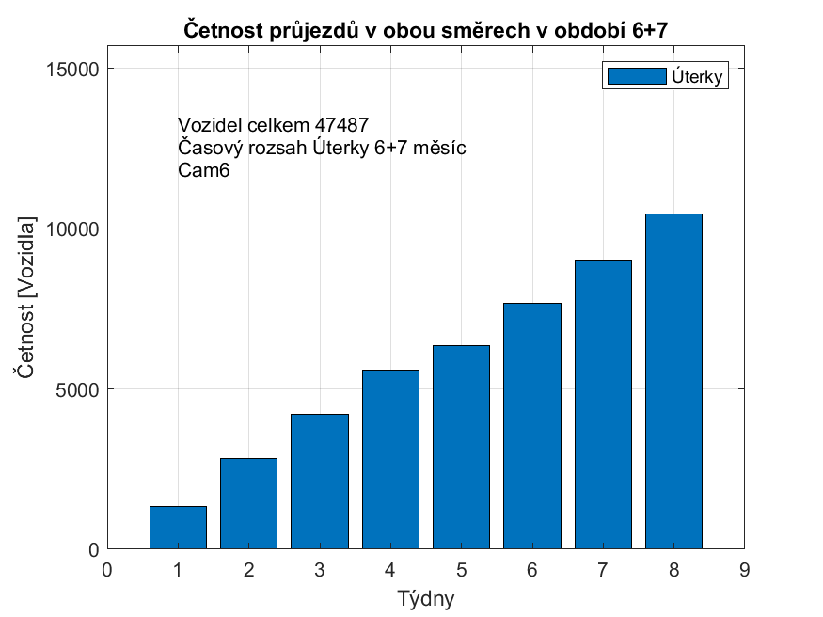

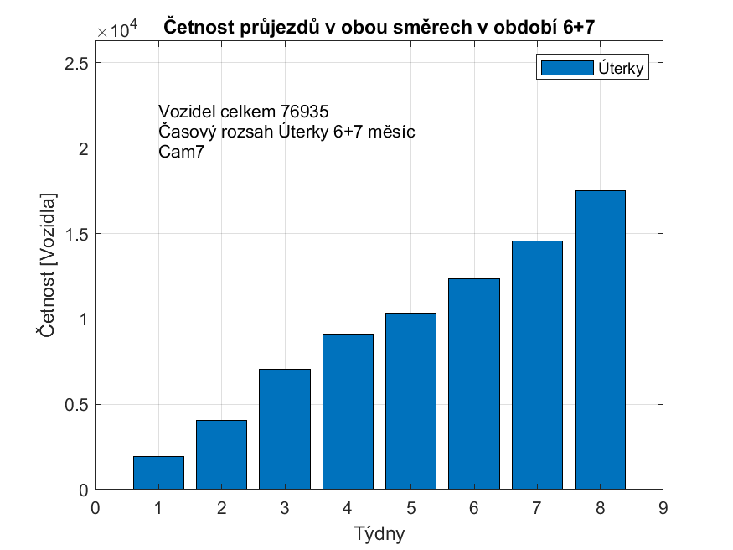

Obr. 9 | Srovnání vytížení průjezdních bodů během pátků ve sledovaném období
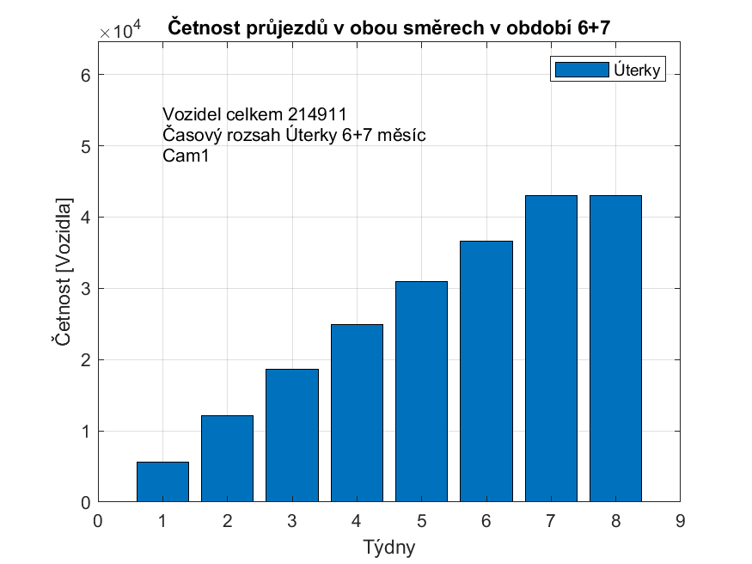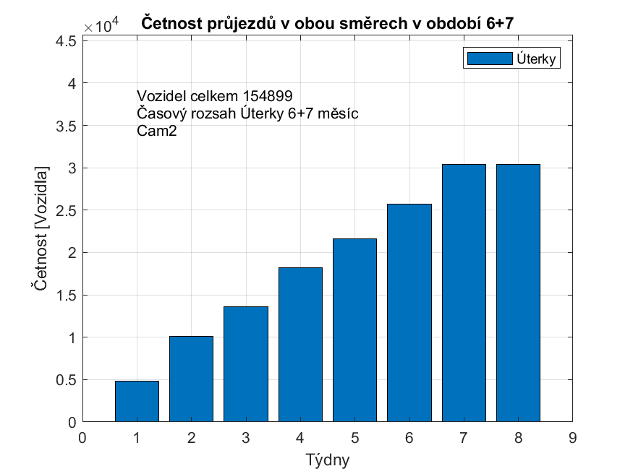
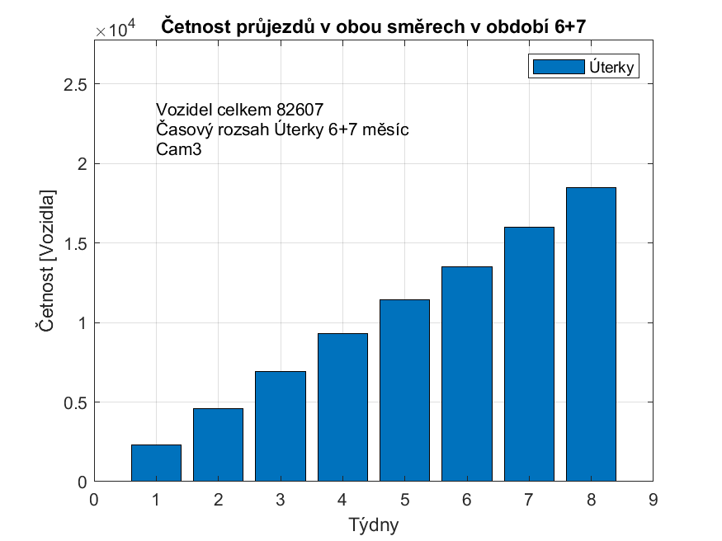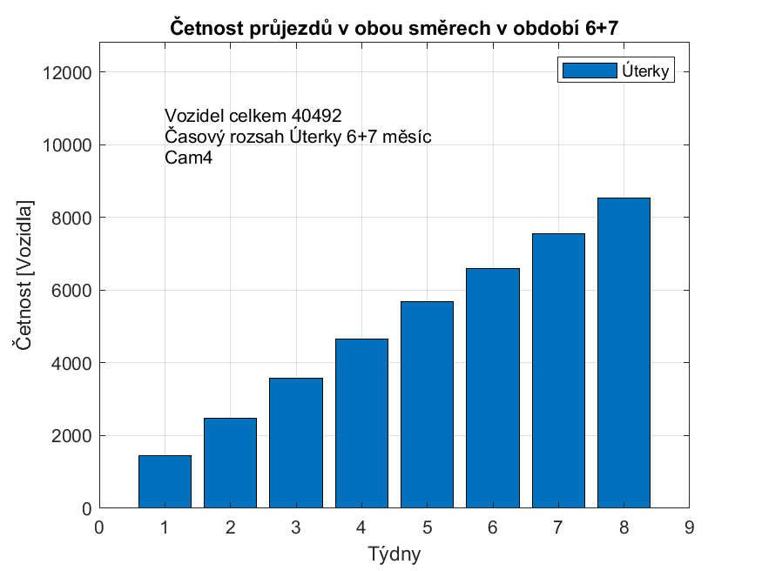

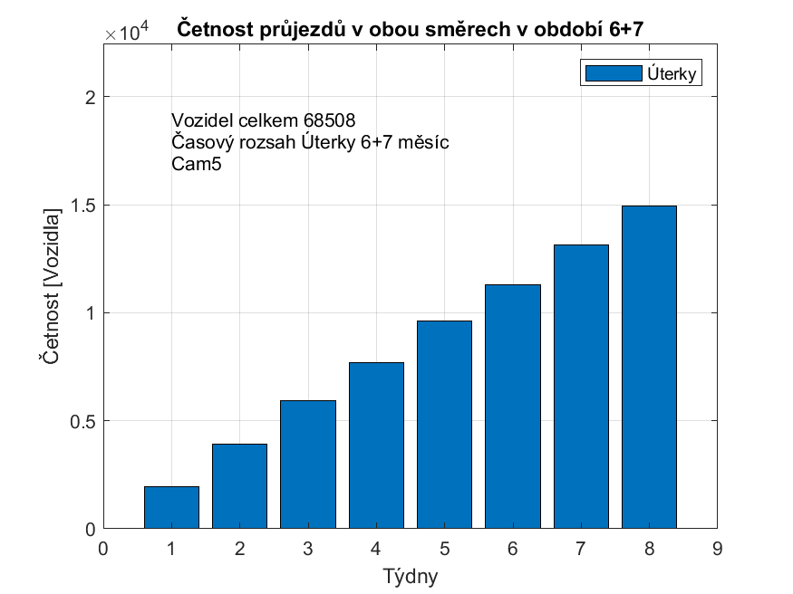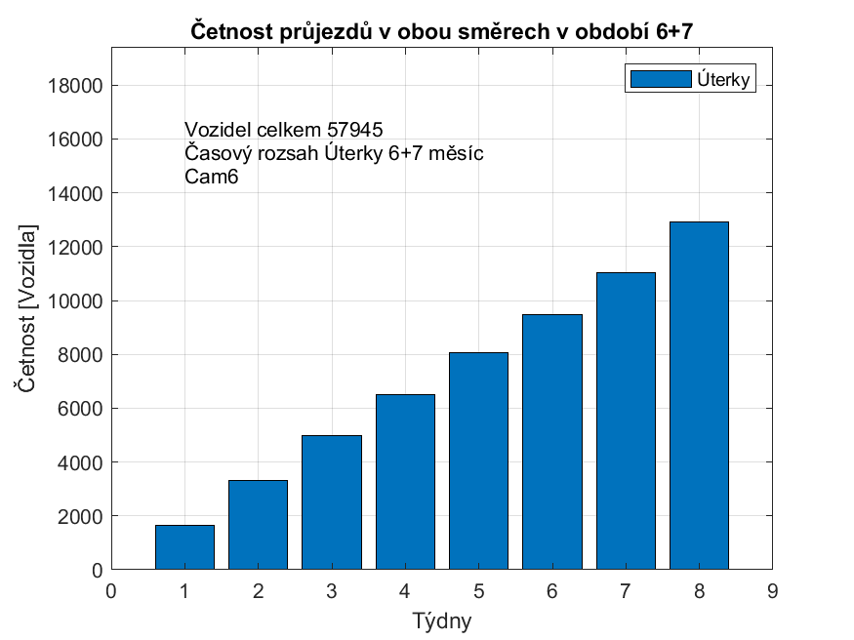

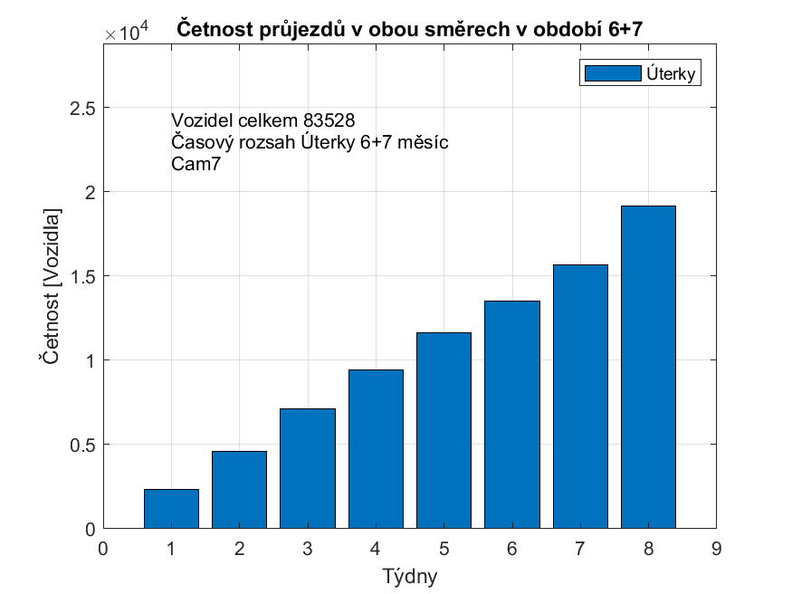

2.3 | Analýza s rozlišením týdnů
Dále budou prezentovány jednotlivé týdny v období 6. a 7. měsíce 2022 s cílem zhodnotit vytížení průjezdních bodů před a po začátku prázdnin.

Obr. 10 | Týden 2. měsíc 6.
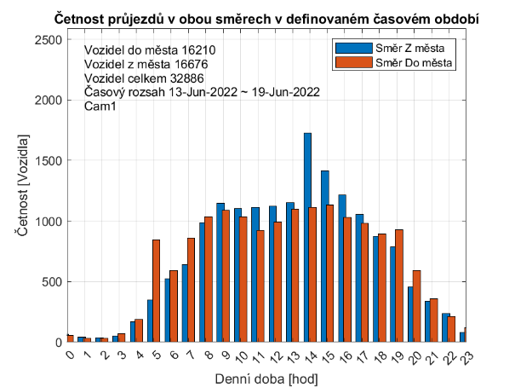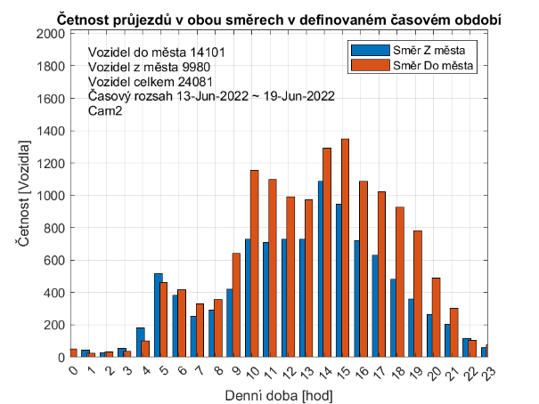

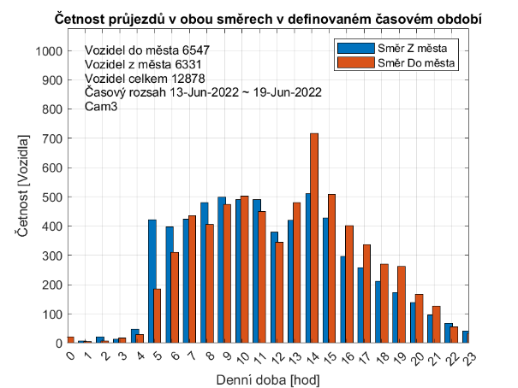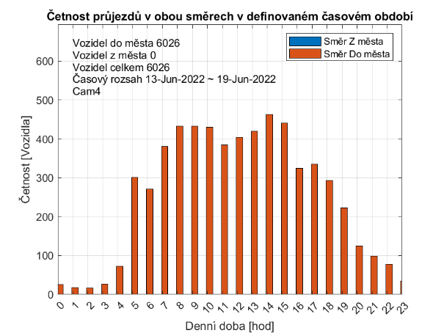
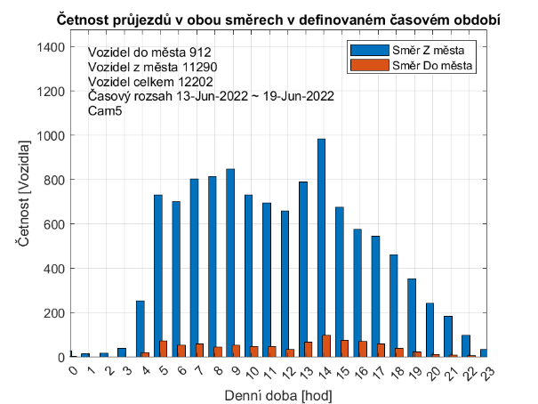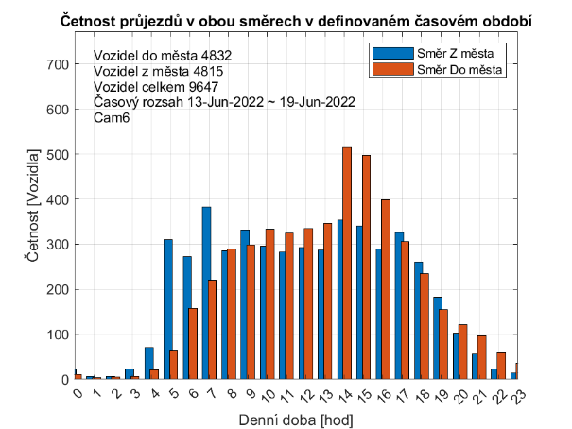
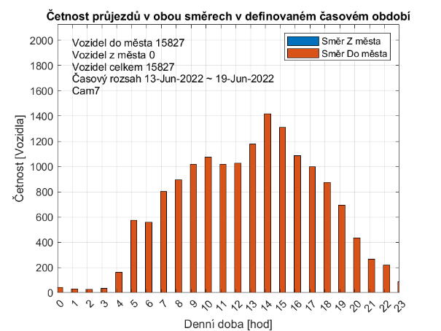

Obr. 11 | Týden 3. měsíc 6.
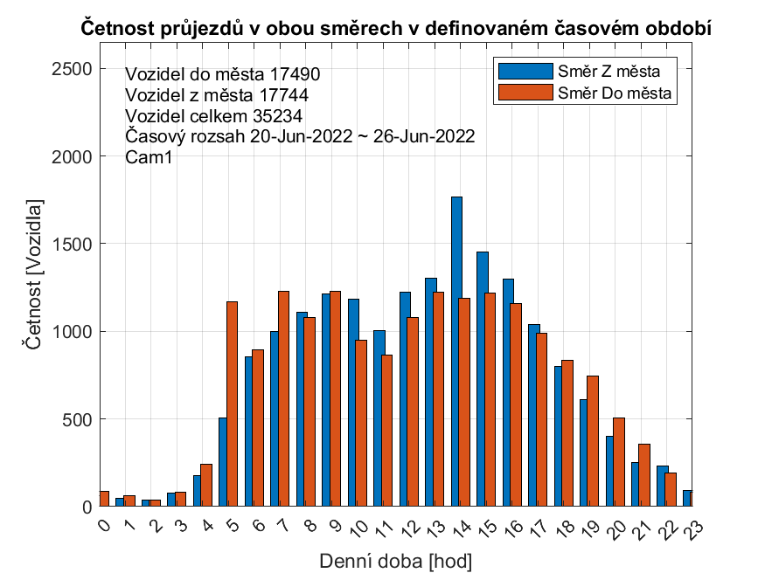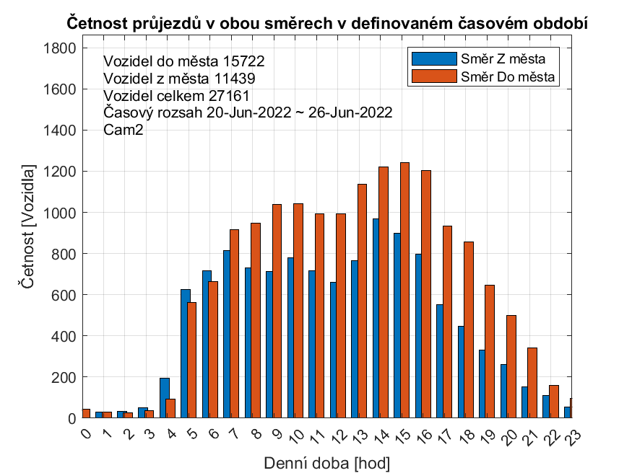
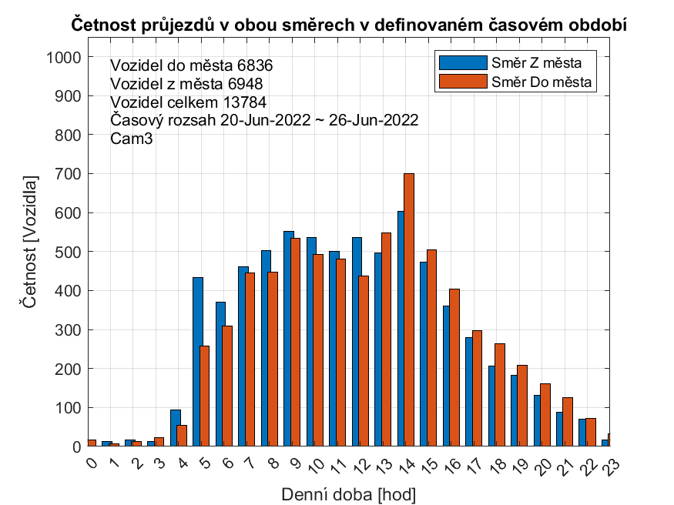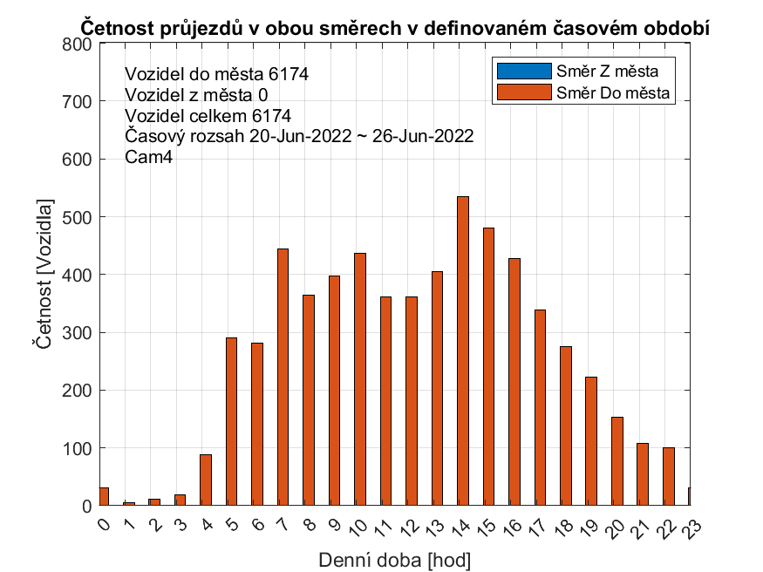

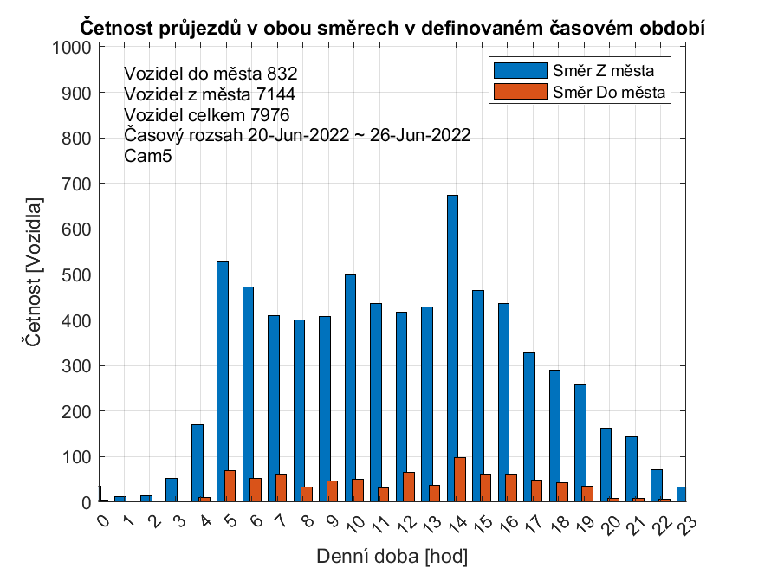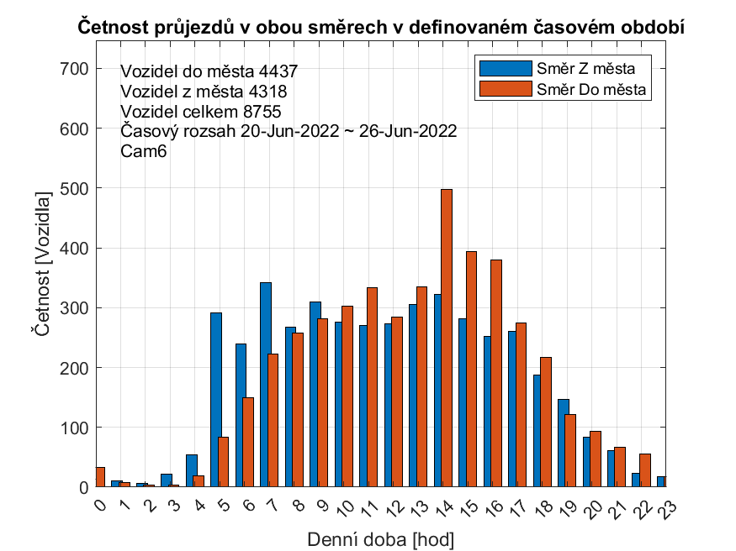

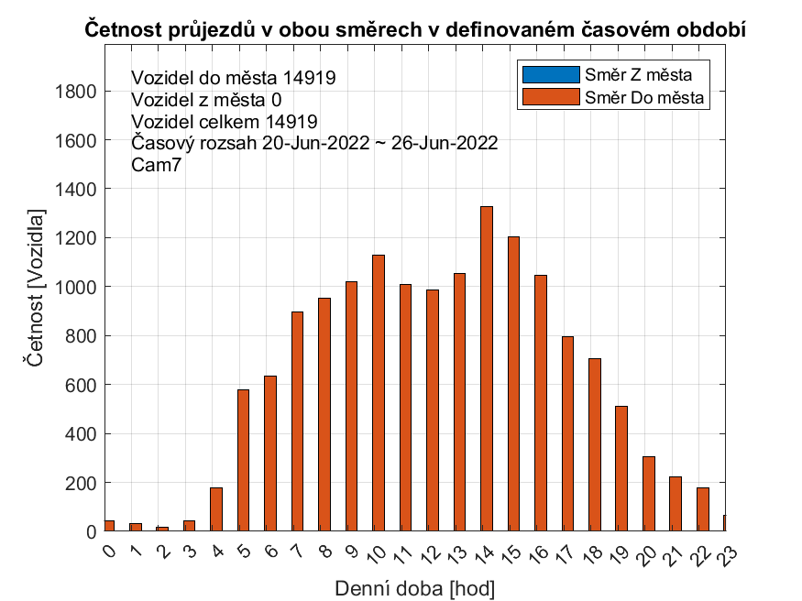

Obr. 12 | Týden 4. měsíc 6.
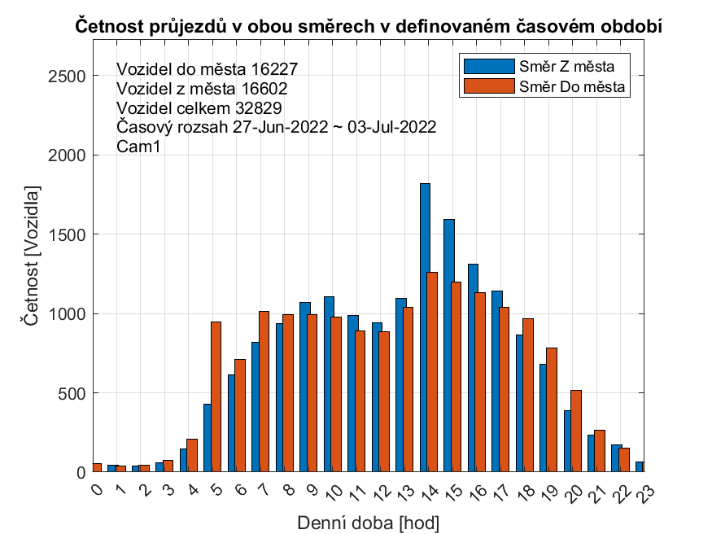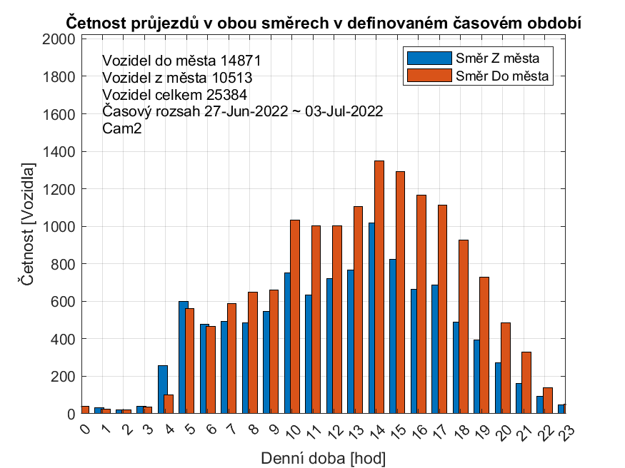
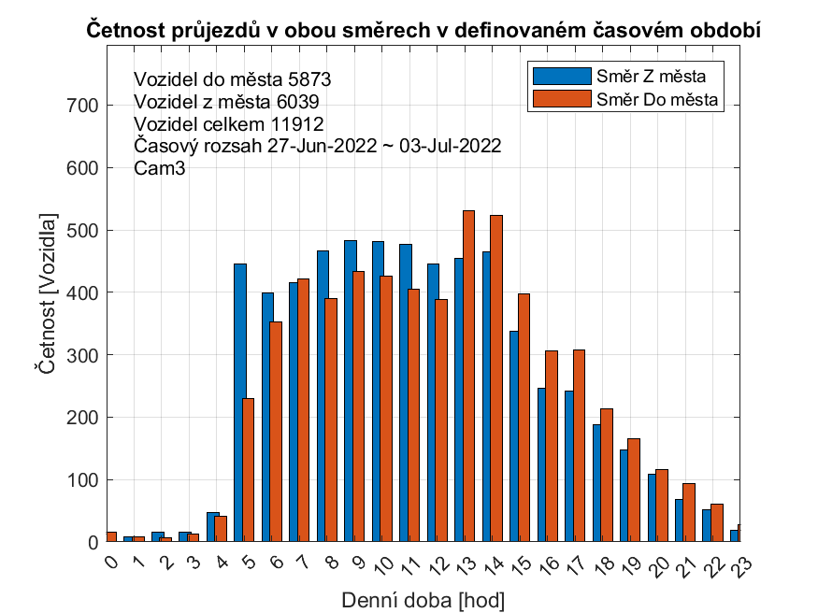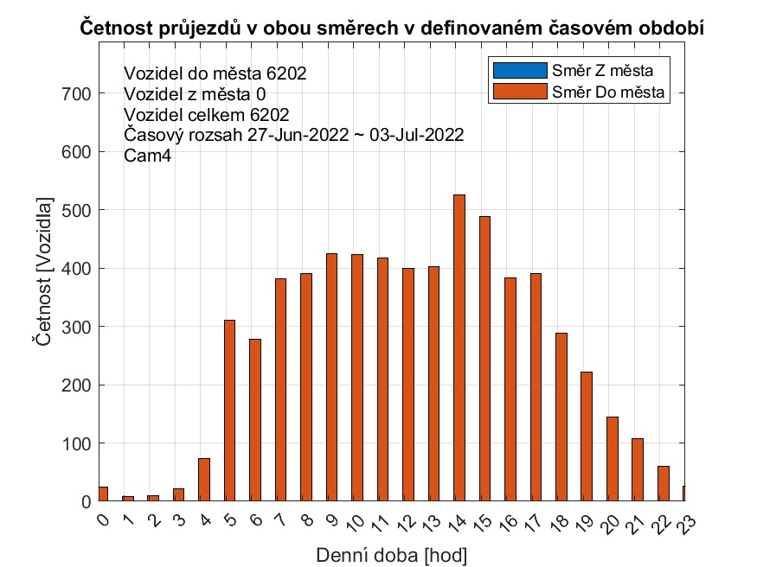
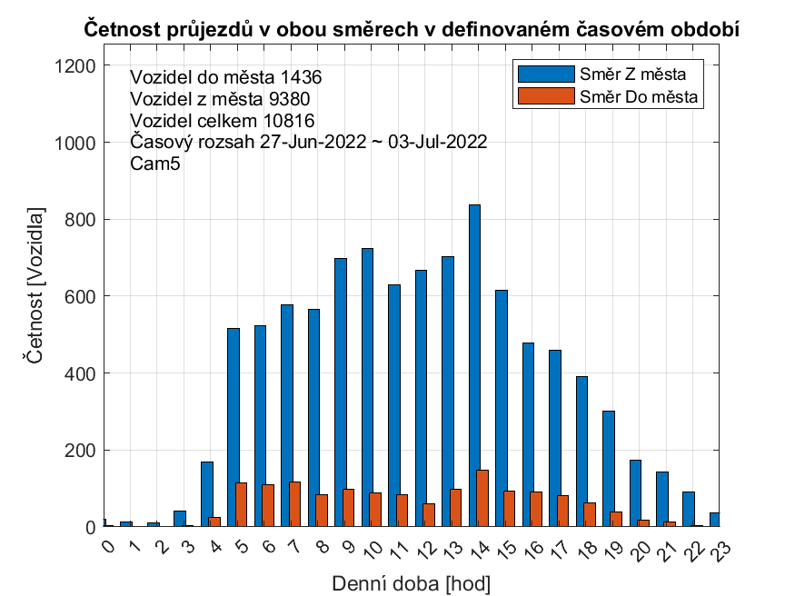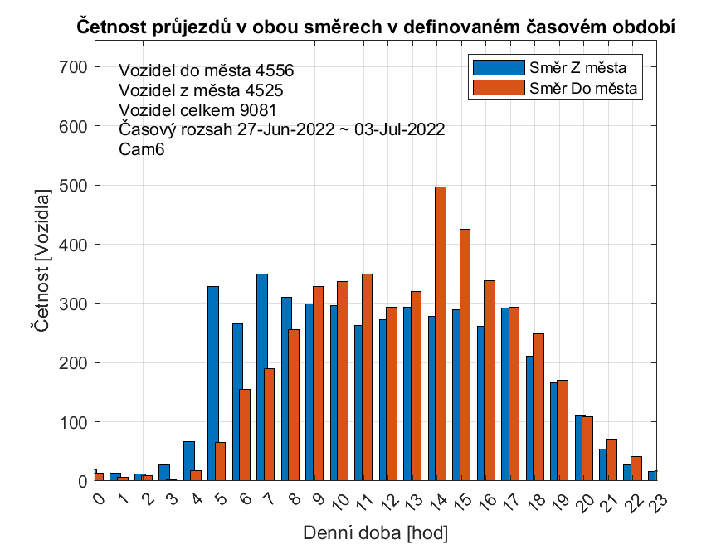
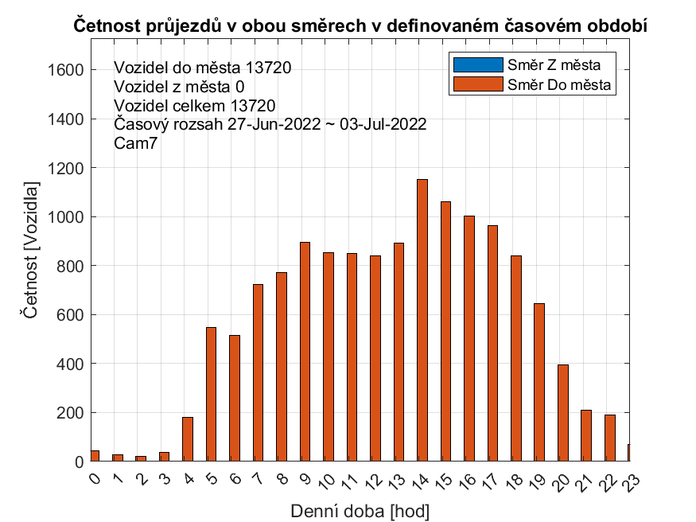

Obr. 13 | Týden 1. měsíc 7.
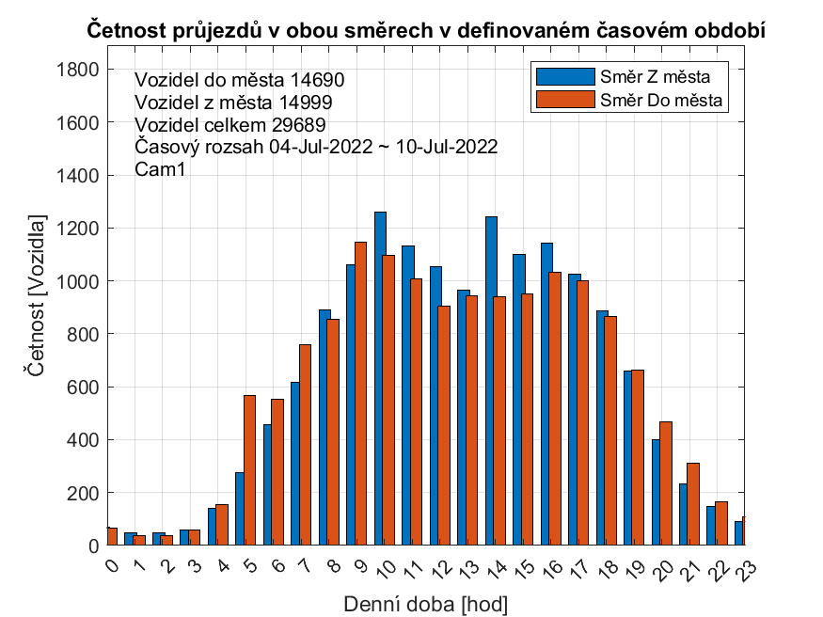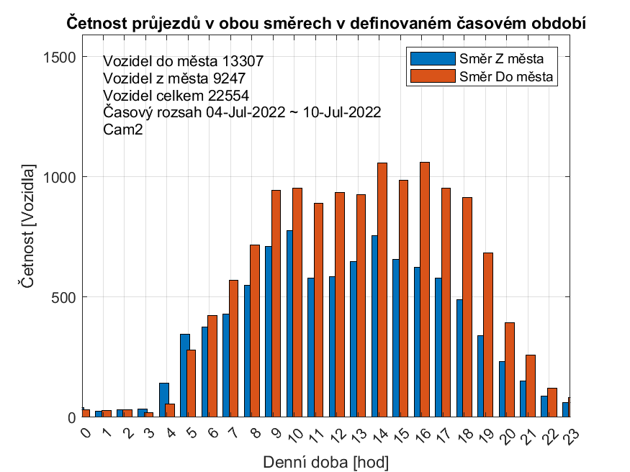
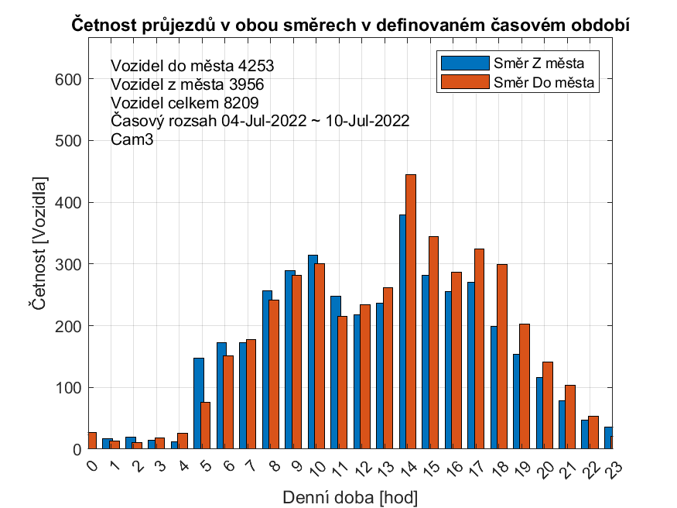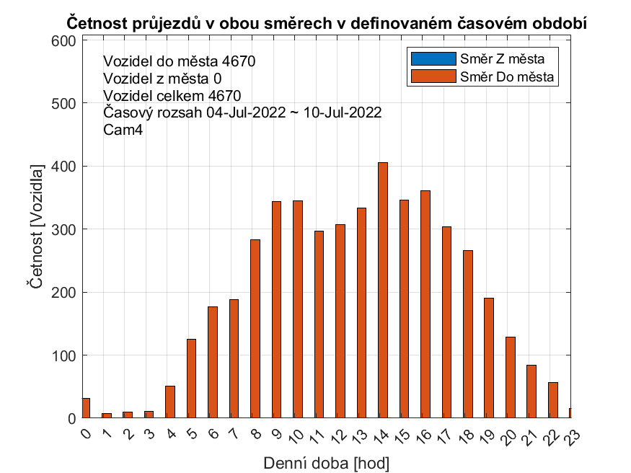
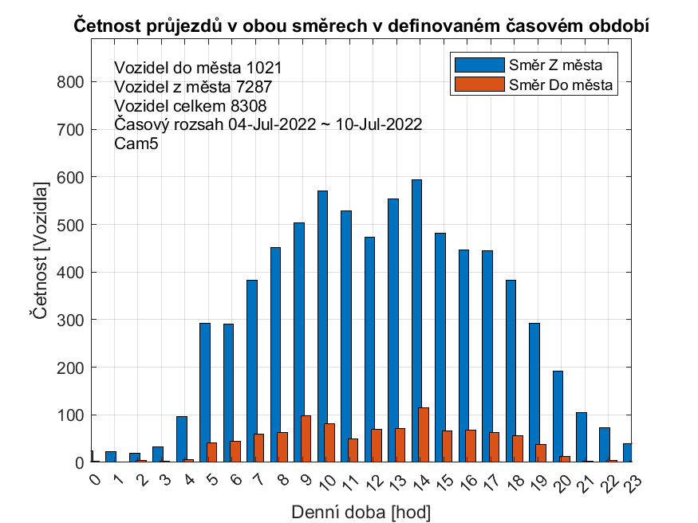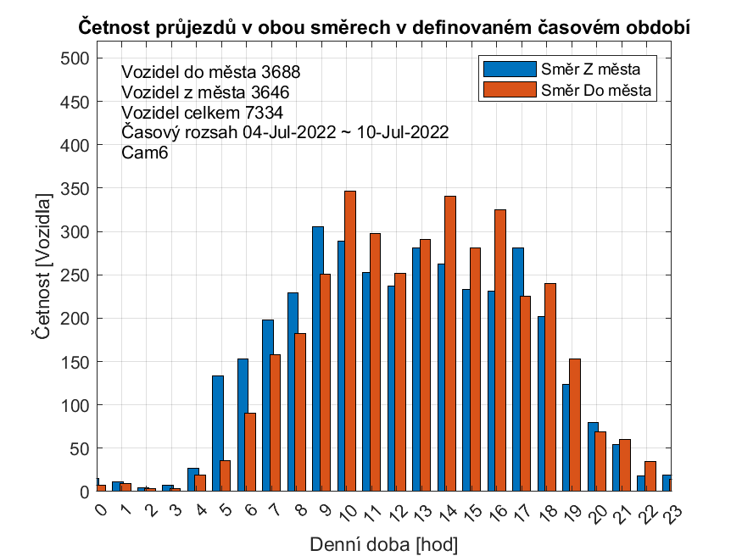
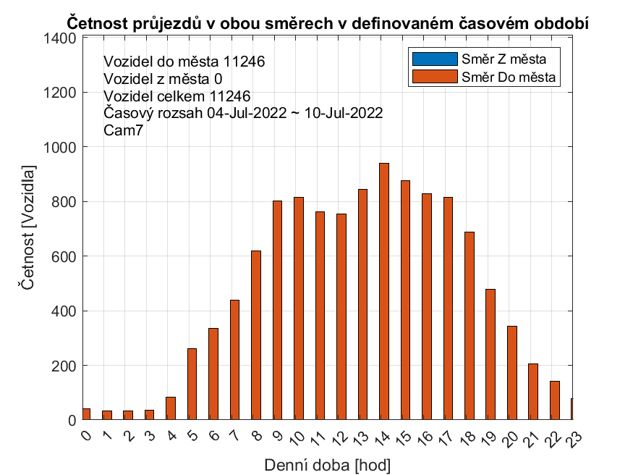

Obr. 14 | Týden 2. měsíc 7.
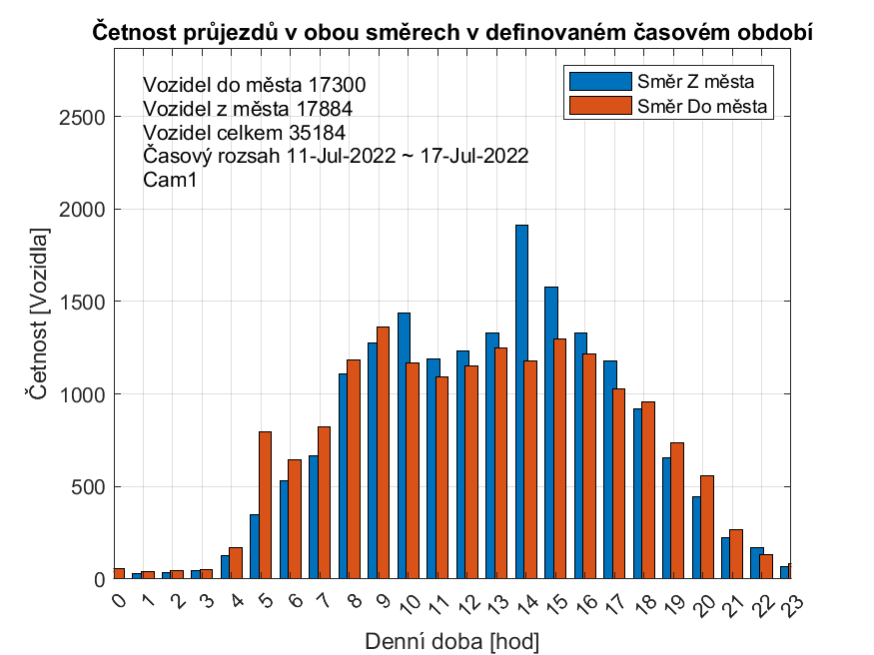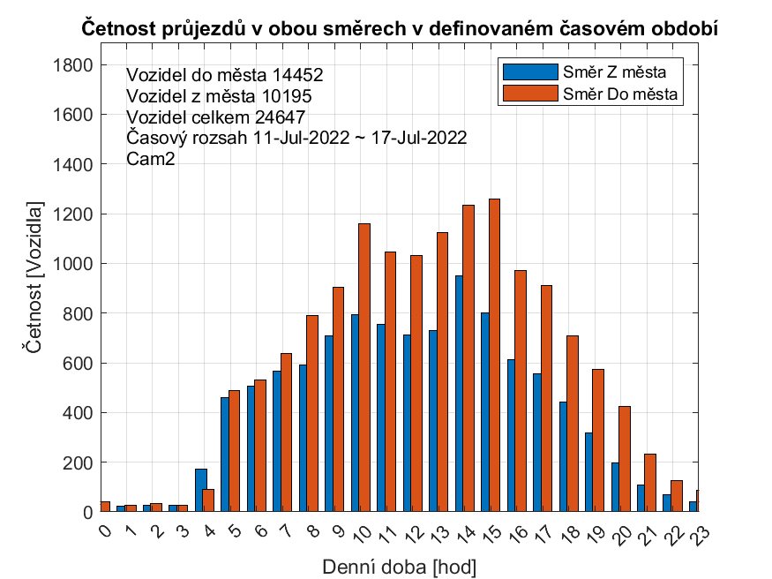
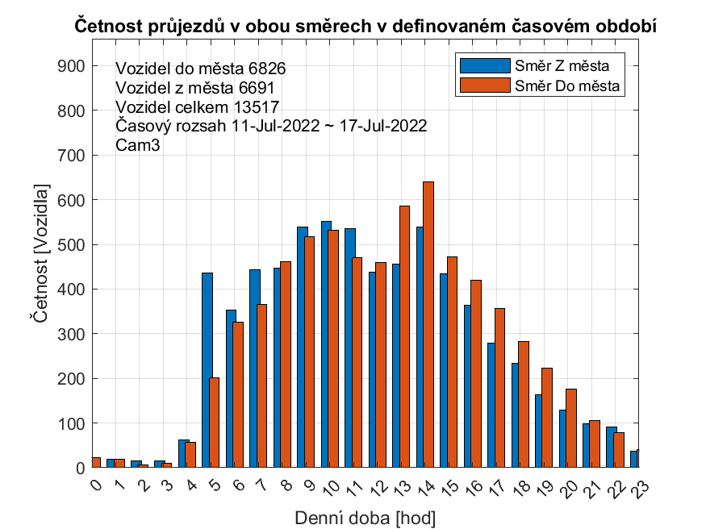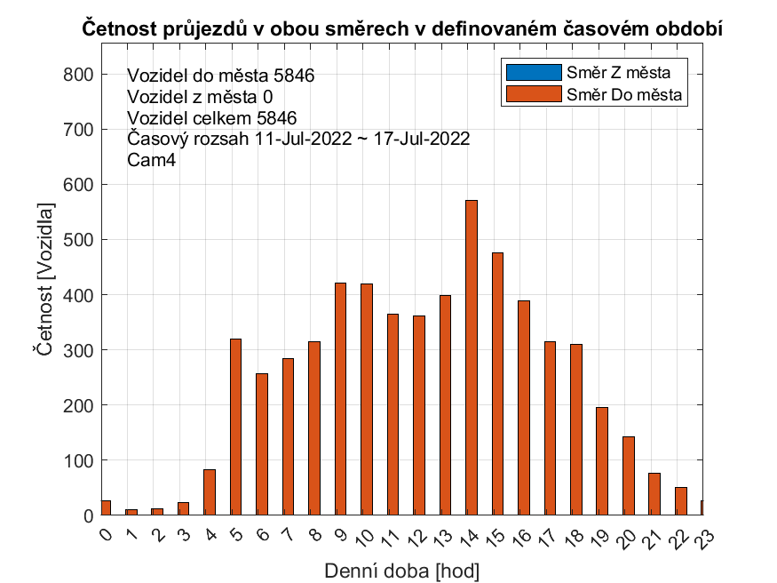

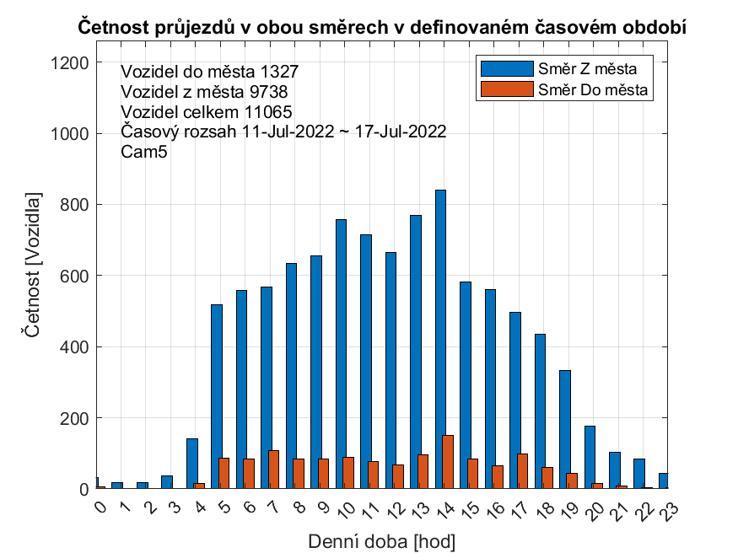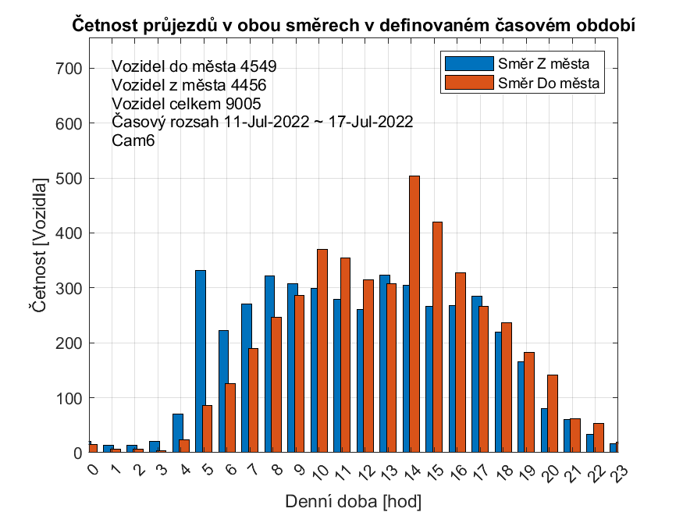

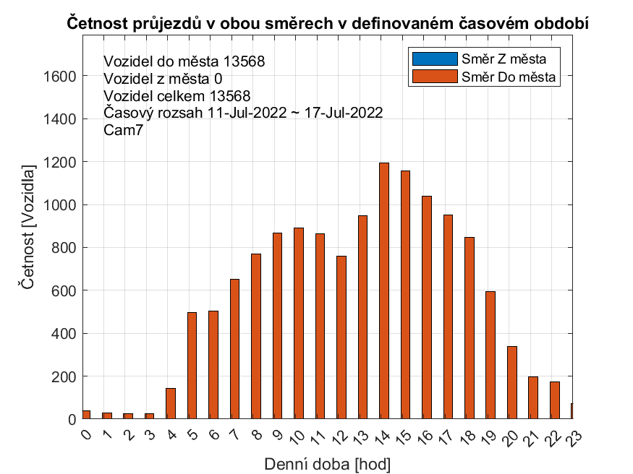

Obr. 15 | Týden 3. měsíc 7.
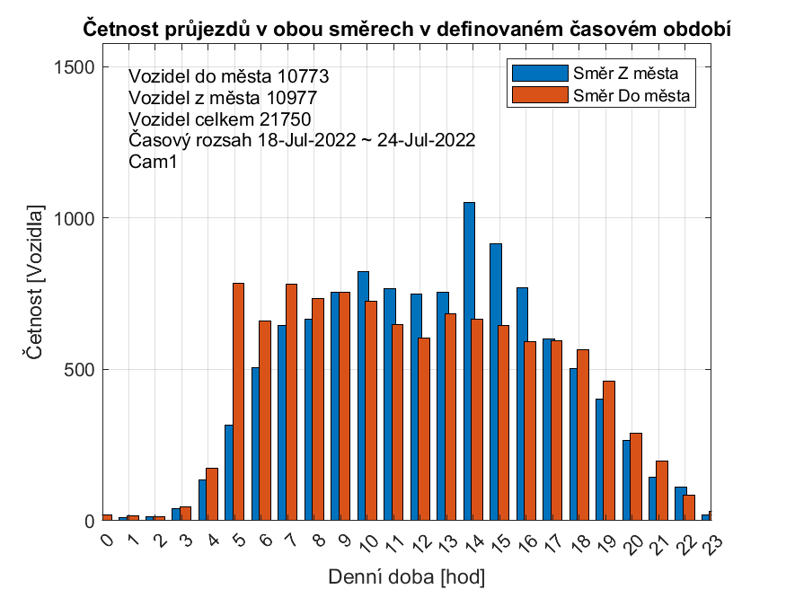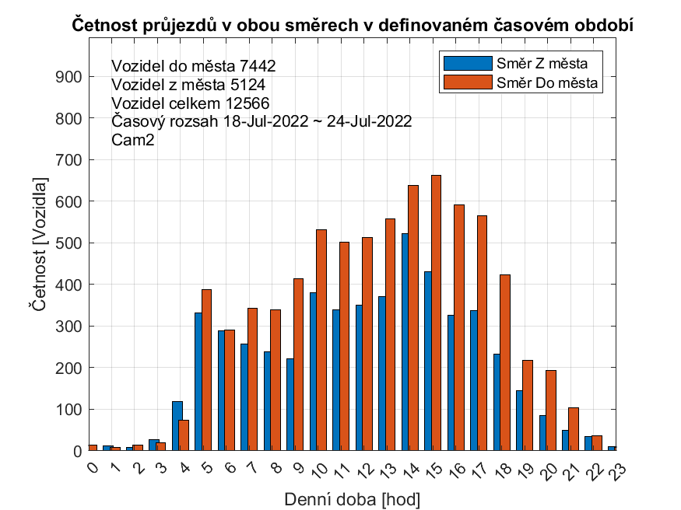

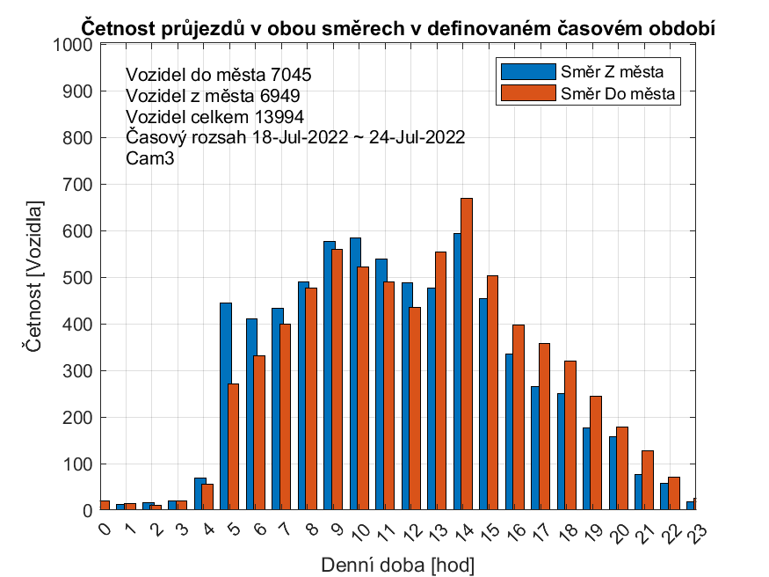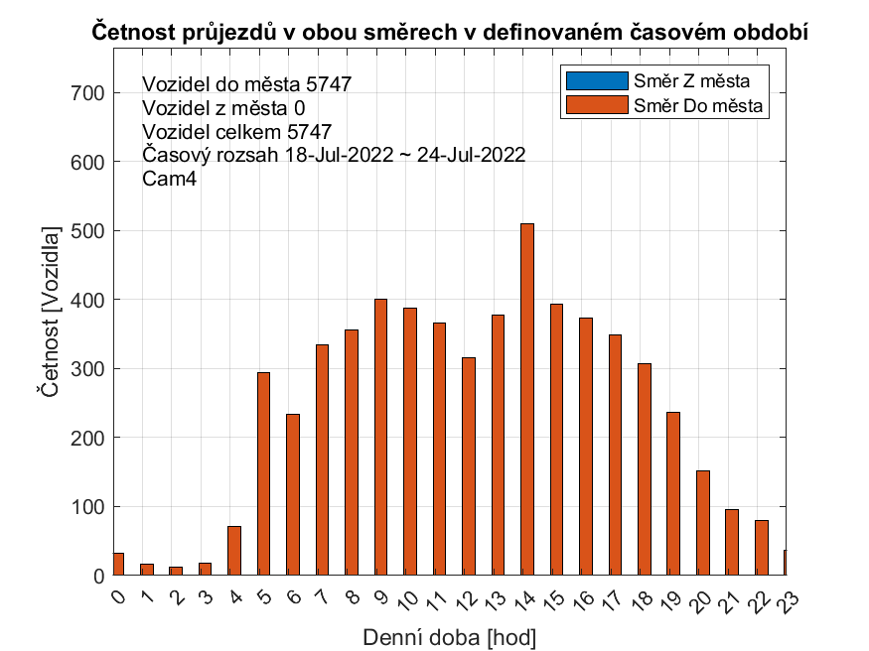

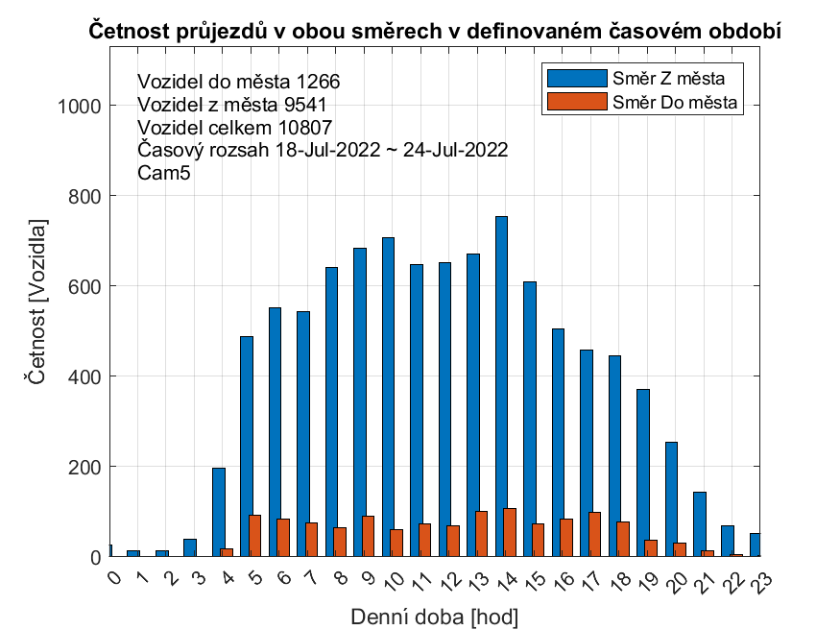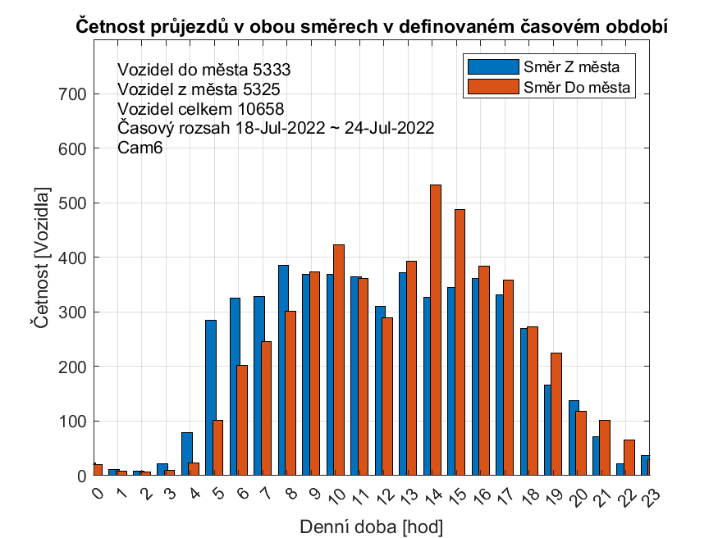
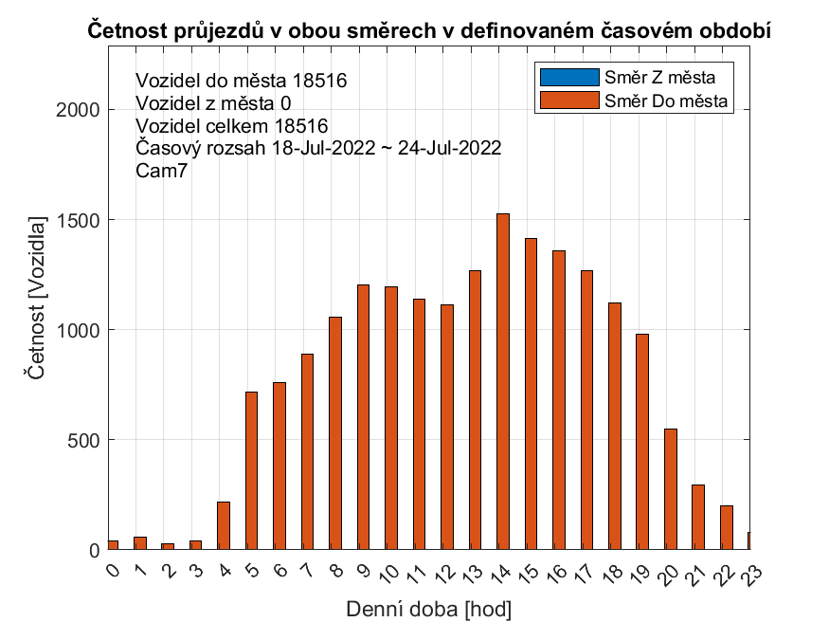

2.4 | Analýza tranzitů
Mezi důležité informace z probíhající analýzy patří tranzitní přejezdy přes město. Analýza byla a stále je prováděna formou offline na základě analýzy uložených dat. Tato analýza je velmi výpočetně náročná, protože je nutné určité UID vozidla komparovat s celou databází a porovnávat časy detekce a směru jízdy. Pro 3 monitorované průjezdní body v období 01-02/2022 jsou k dispozici grafy, prezentované níže.
Obr. 16 | Analýza tranzitů pro období 01-02/2022
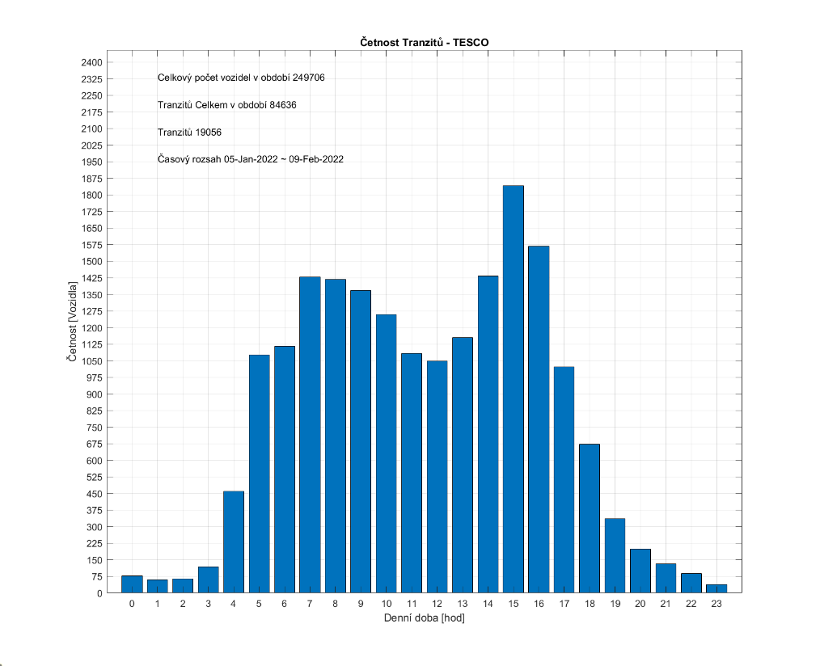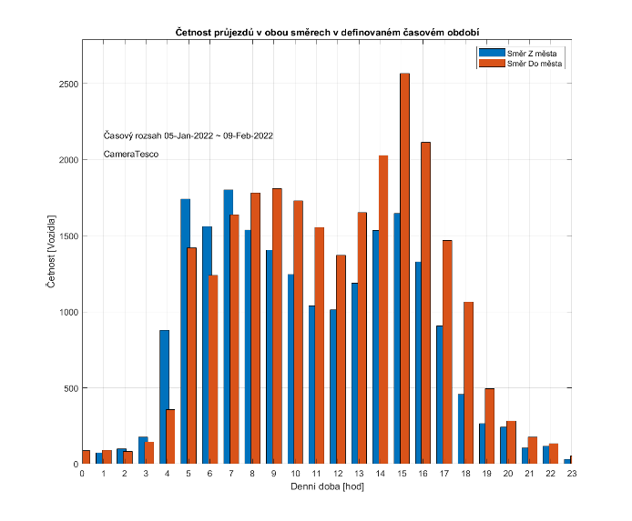
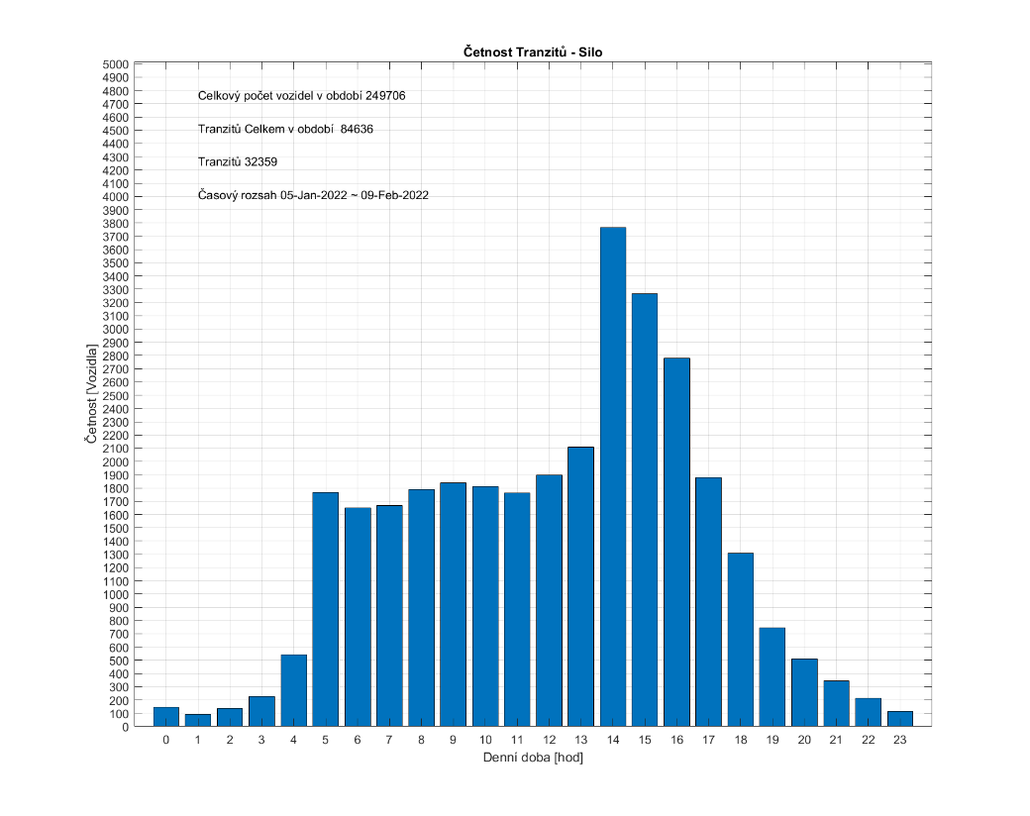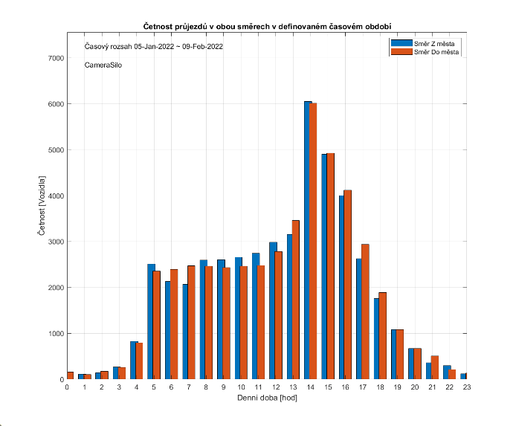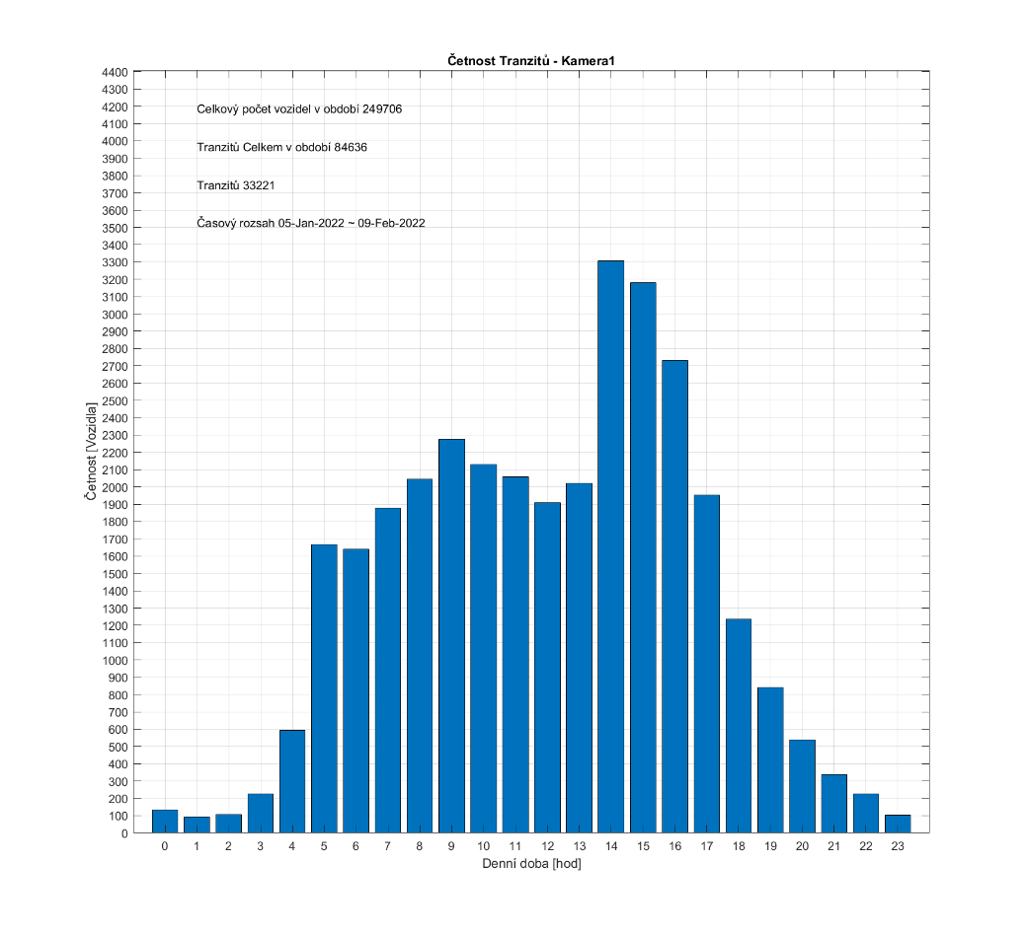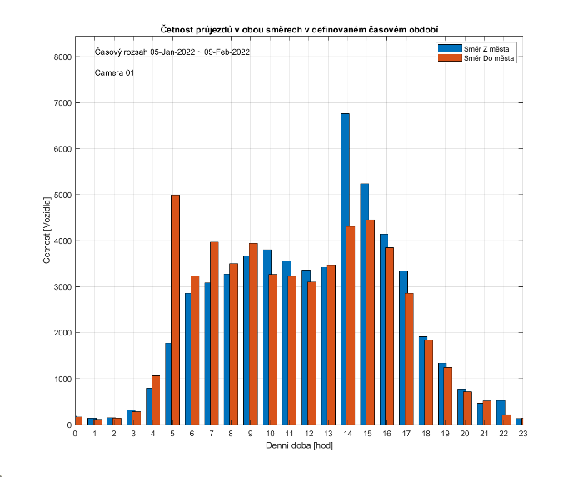
Tranzit byl definován jako detekce dvou stejných UID vozidla na dvou různých průjezdních bodech, v čase bezprostředně navazujícím na původně detekovaný vjezd do města. Tranzity je nutné vztáhnout k absolutní četnosti průjezdů danými body, aby bylo možné zjistit, kolik vozidel je tranzitních a kolik zůstává ve městě.
Následující obrázky vypovídají o tranzitních průjezdech v období 01/05–09/07 2022. Do statistiky jsou zahrnuty všechny průjezdní monitorované body. Celkem bylo v databázi uloženo 1 220 000 zaznamenaných vozidel, z toho 885 554 odpovídalo zadanému rozpětí monitorovaného období. Celkem bylo zaznamenáno 438 516 tranzitů což odpovídá 49 % všech zaznamenaných vozidel. V monitorovaném období 01-02/2022 se jednalo o celkem zaznamenaných vozidel 249 706 z toho 84 636 tranzitů, tedy 33,9 %. Tento rozdíl je možné chápat jako sezónní změnu v chování řidičů, nebo jako nepřesnost způsobenou monitorováním pouze 3 průjezdních bodů. Lze předpokládat, že vliv mají obě varianty, protože z analýzy níže je vidět nezanedbatelný vliv zbylých 4 průjezdních bodů.

Obr. 16 | Analýza tranzitů pro období 05-07/2022
